TÀI LIỆU HƯỚNG DẪN SỬ DỤNG
PHẦN MỀM QUẢN LÝ CÁN BỘ
(Tài liệu dành cho người dùng)

MỤC LỤC
I. ĐỊA CHỈ TRUY CẬP 3
I.1. ĐĂNG NHẬP VÀO HỆ THỐNG 3
I.2. ĐĂNG XUẤT KHỎI HỆ THỐNG 4
II. CÁC CHỨC NĂNG CHÍNH CỦA HỆ THỐNG 5
II.1. Quy trình cập nhật sơ yếu lý lịch 5
II.1.1. Khai báo hồ sơ lý lịch (Cập nhật Sơ yếu lý lịch theo mẫu 2c-BNV) 5
II.1.2. Phê duyệt hồ sơ lý lịch của Cán bộ (Tổng hợp, Xác nhận Sơ yếu lý lịch của cán bộ) 15
II.1.2.1. Trưởng phòng phê duyệt hồ sơ lý lịch 15
II.1.3. Bổ sung hồ sơ lý lịch 16
II.1.3.1. Bổ sung hồ sơ lý lịch 16
II.1.3.2. Phê duyệt hồ sơ đã bổ sung 17
II.2. Chức năng đánh giá cán bộ công chức, viên chức, lao động hợp đồng năm 18
II.2.1. Cán bộ công chức, viên chức, lao động hợp đồng tự đánh giá 18
II.2.2. Lãnh đạo nhận xét đánh giá 20
II.2.3. Cấp có thẩm quyền đánh giá 21
II.3. Đánh giá cán bộ sử dụng nền tảng Mobile App 22
II.3.1. Sử dụng hệ điều hành IOS 22
II.3.1.1. Hướng dẫn tải phần mềm 22
II.3.1.2. Hướng dẫn sử dụng hệ thống 25
II.3.2. Sử dụng hệ điều hành ANDROID 39
III. CHỨC NĂNG TRA CỨU, BÁO CÁO, THỐNG KÊ 39
III.1.1. Tra cứu tổng hợp hồ sơ CBCCVC 39
III.1.1.1. Báo cáo tổng hợp 40
III.1.1.2. Báo cáo theo quyết định, thông tư được BNV ban hành 41

GIỚI THIỆU CHUNG
Phần mềm “Quản lý cán bộ” là giải pháp tổng thể được thiết kế và xây dựng áp dụng cho các nghiệp vụ của Đơn vị. Qua đó tin học hóa toàn bộ các quy trình quản lý nhà nước bao gồm theo dõi quá trình biến đổi thông tin của mỗi cán bộ, công chức, viên chức trong quá trình công tác từ khi bắt đầu vào cơ quan cho đến nghỉ hưu; quản lý công tác cải cải cách hành chính. Hệ thống giúp các đơn vị có thẩm quyền quản lý cán bộ công chức, viên chức quản lý hồ sơ nhân sự hiệu quả, giảm chi phí, thời gian, công sức, thuận tiện trọng việc tra cứu tìm kiếm hồ sơ cán bộ công chức, viên chức; theo dõi, báo cáo tiến độ và các nghiệp vụ khác có liên quan đến Cải cách hành chính.
Phạm vi sử dụng của hệ thống: Tất cả các phòng, bộ phận tham gia và tuỳ theo chức năng của từng đối tượng.
HƯỚNG DẪN CÁC CHỨC NĂNG CHÍNH CỦA PHẦN MỀM

ĐỊA CHỈ TRUY CẬP

ĐĂNG NHẬP VÀO HỆ THỐNG
Để sử dụng chương trình, người dùng sử dụng trình duyệt Google chrome, cốc cốc, … để truy cập vào địa chỉ đã được cấp.
https://qlcb.dienbien.gov.vn/
Giao diện đăng nhập chương trình như sau:
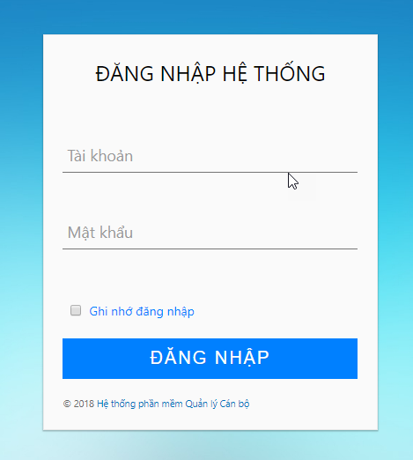
Tại hộp thoại Đăng nhập hệ thống người sử dụng đăng nhập theo Tên đăng nhập và mật khẩu đã được cấp.
Tuỳ vào từng đối tượng truy nhập, chương trình sẽ ẩn hiện một số chức năng theo nhóm và theo một số quyền do người quản trị cấp.
Sử dụng font UNICODE làm việc với chương trình.

ĐĂNG XUẤT KHỎI HỆ THỐNG
Tại giao diện đăng nhập người dùng chọn biểu tượng “” Chọn “ Thoát “ để đăng xuất khỏi hệ thống
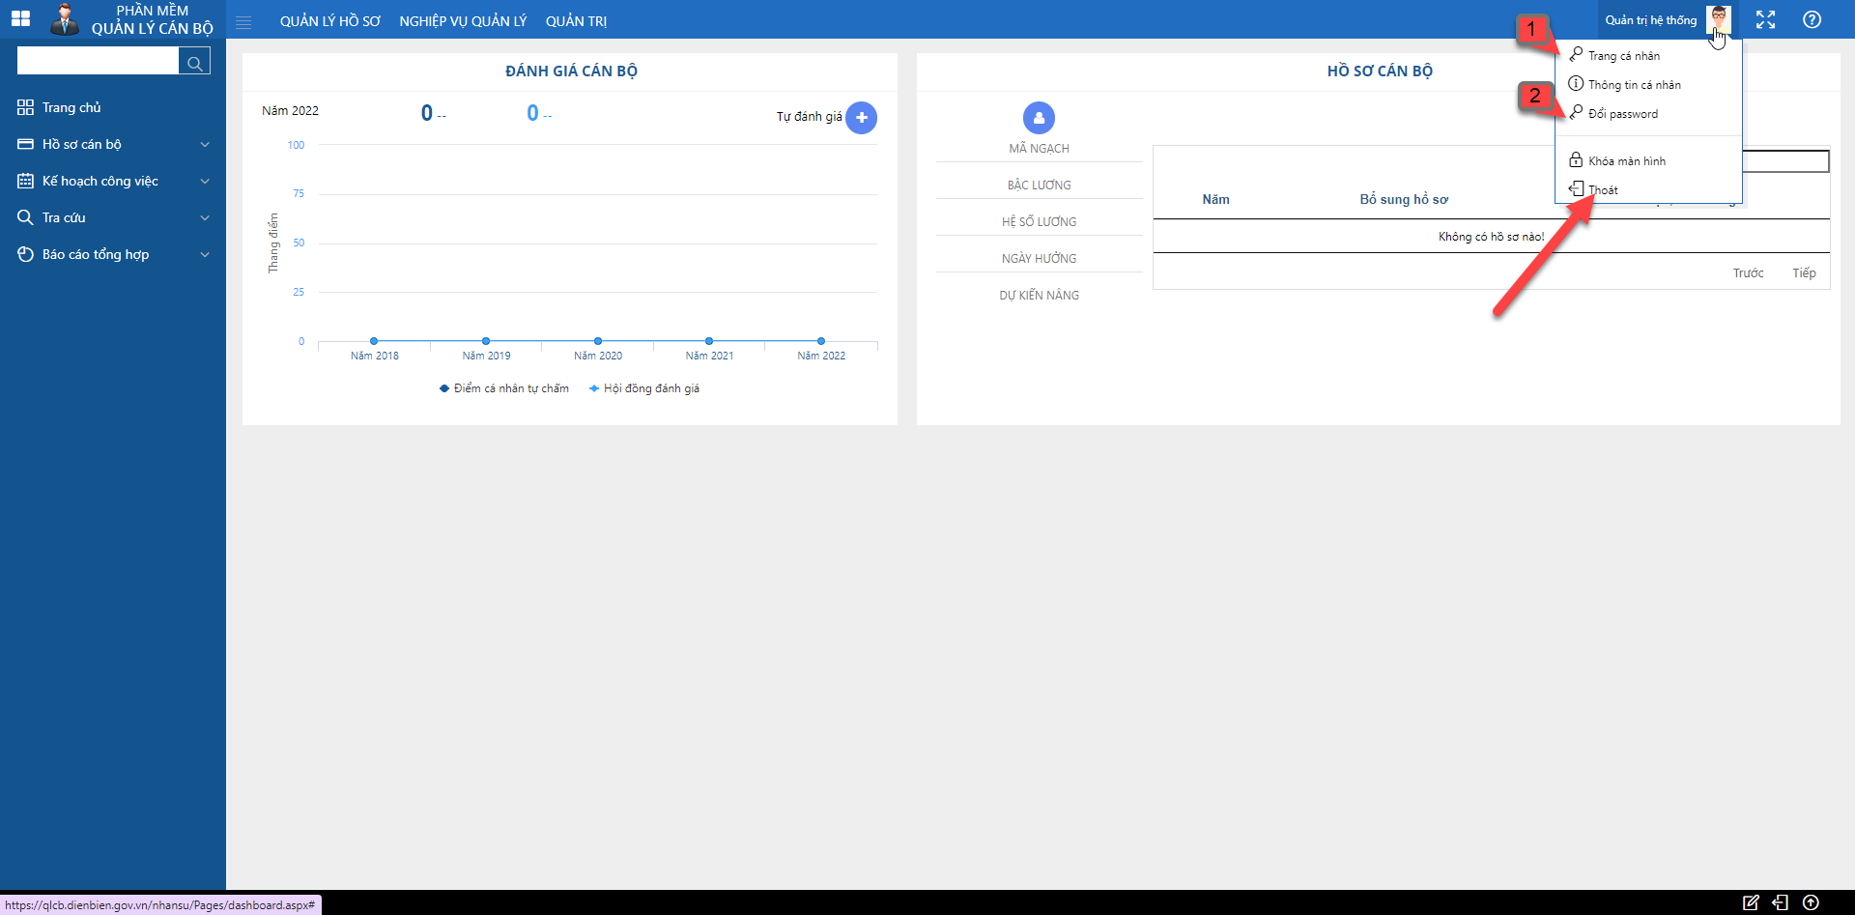
Ghi chú:
(1): Để xem thông tin cá nhân
(2): Đổi mật khẩu

CÁC CHỨC NĂNG CHÍNH CỦA HỆ THỐNG
Sau khi truy cập vào tài khoản, giao diện màn hình hiển thị như sau:
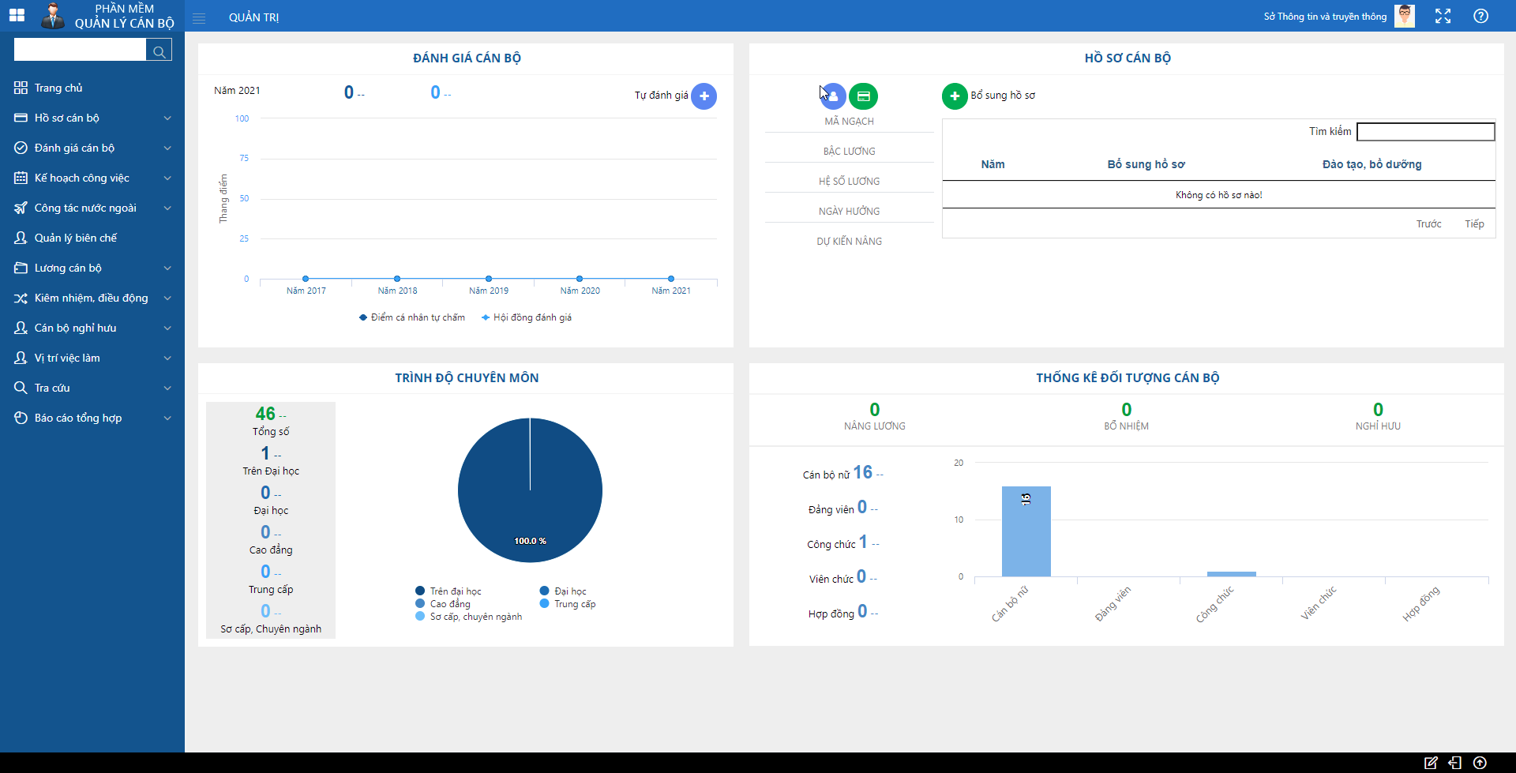

Quy trình cập nhật sơ yếu lý lịch

Khai báo hồ sơ lý lịch (Cập nhật Sơ yếu lý lịch theo mẫu 2c-BNV)
Cán bộ khai báo hồ sơ bằng cách bấm vào nút “Khai báo hồ sơ”.
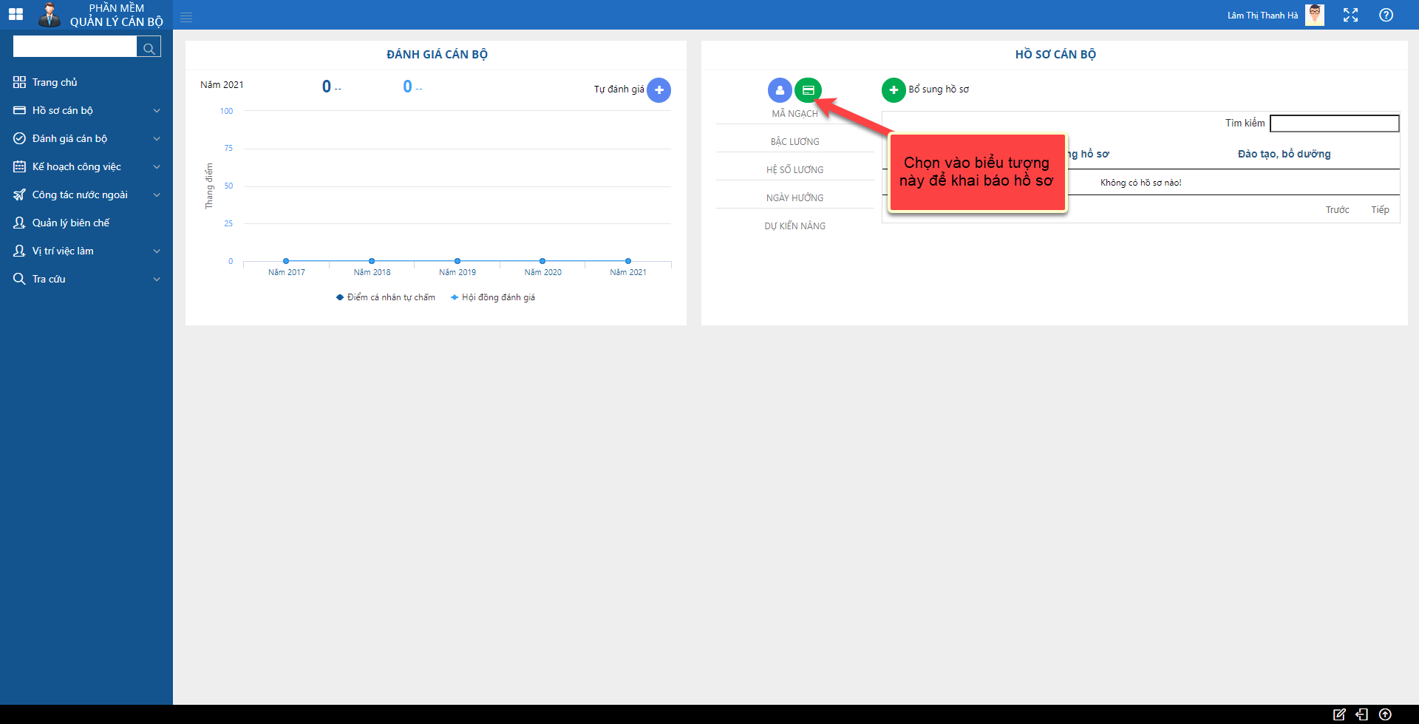
Giao diện khai báo hồ sơ hiển thị. Cán bộ cập nhật hồ sơ theo 2 cách:
- Cách 1: Nhập trực tiếp trên giao diện phần mềm có sẵn bao gồm: Nhập thông tin chung; Công tác; Hợp đồng quyết định; Lương phụ cấp; Đào tạo; Khen thưởng kỷ luật; Công tác đảng; Thân nhân.
Cán bộ công chức nhập đầy đủ thông tin theo mẫu:
- Nhập thông tin chung theo mẫu có sẵn
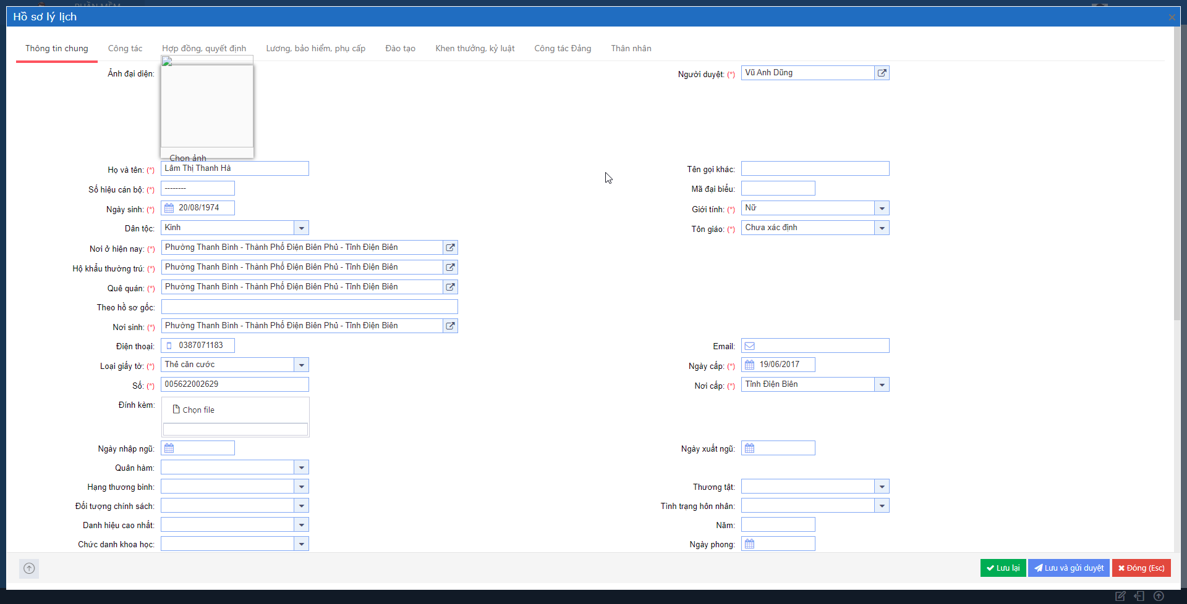
Lưu ý: Những trường có dấu (*) là trường bắt buộc phải nhập thì mới cho lưu hệ thống
- Công tác
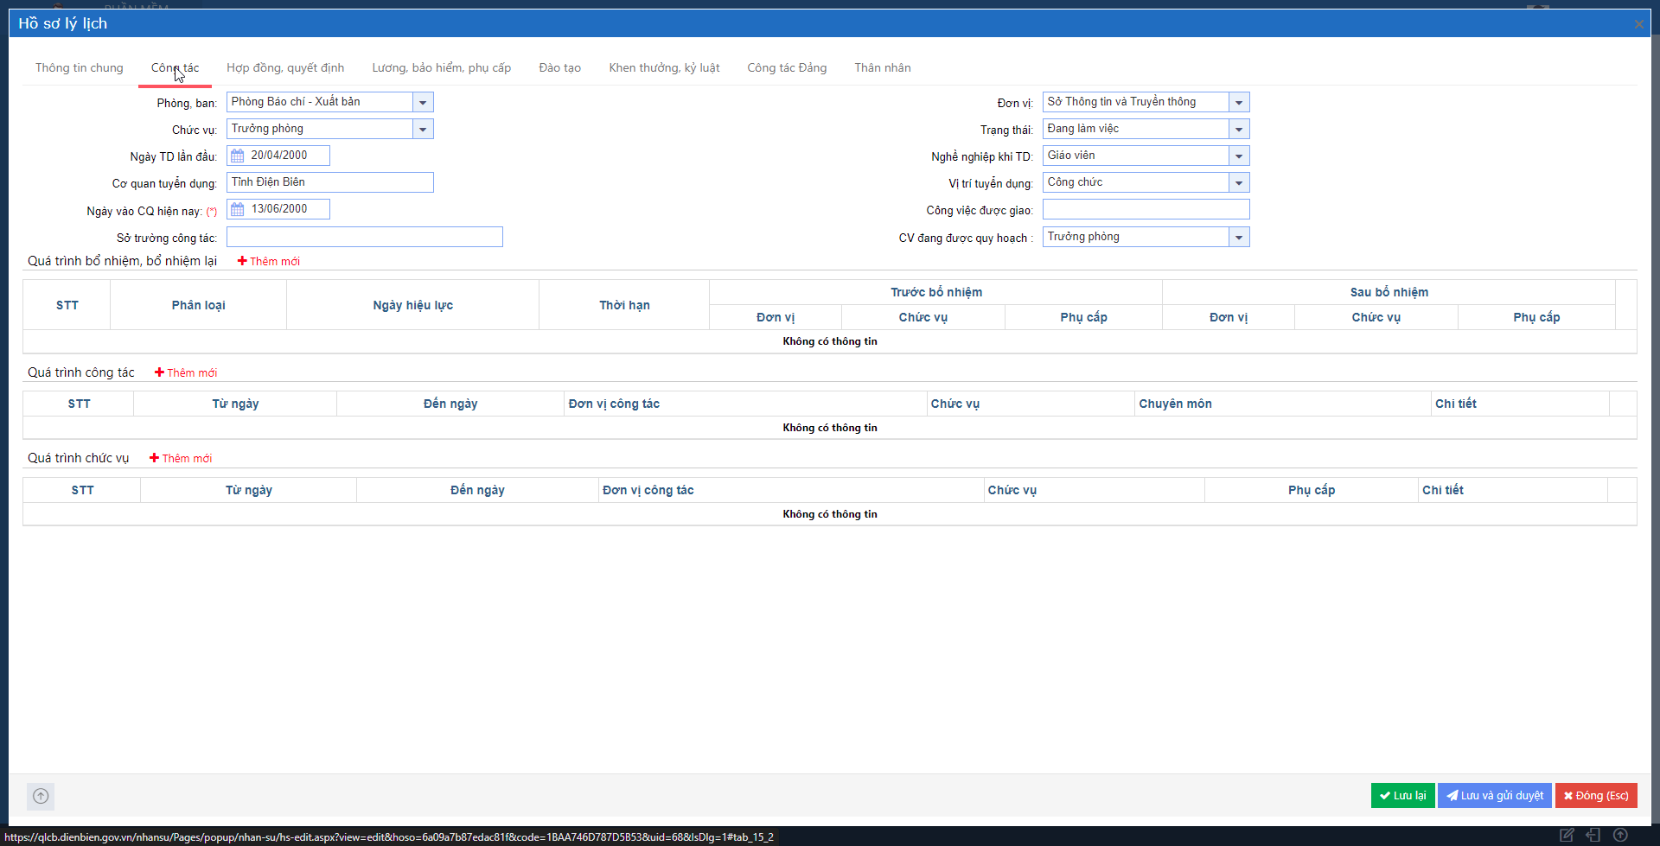
- Hợp đồng, quyết định
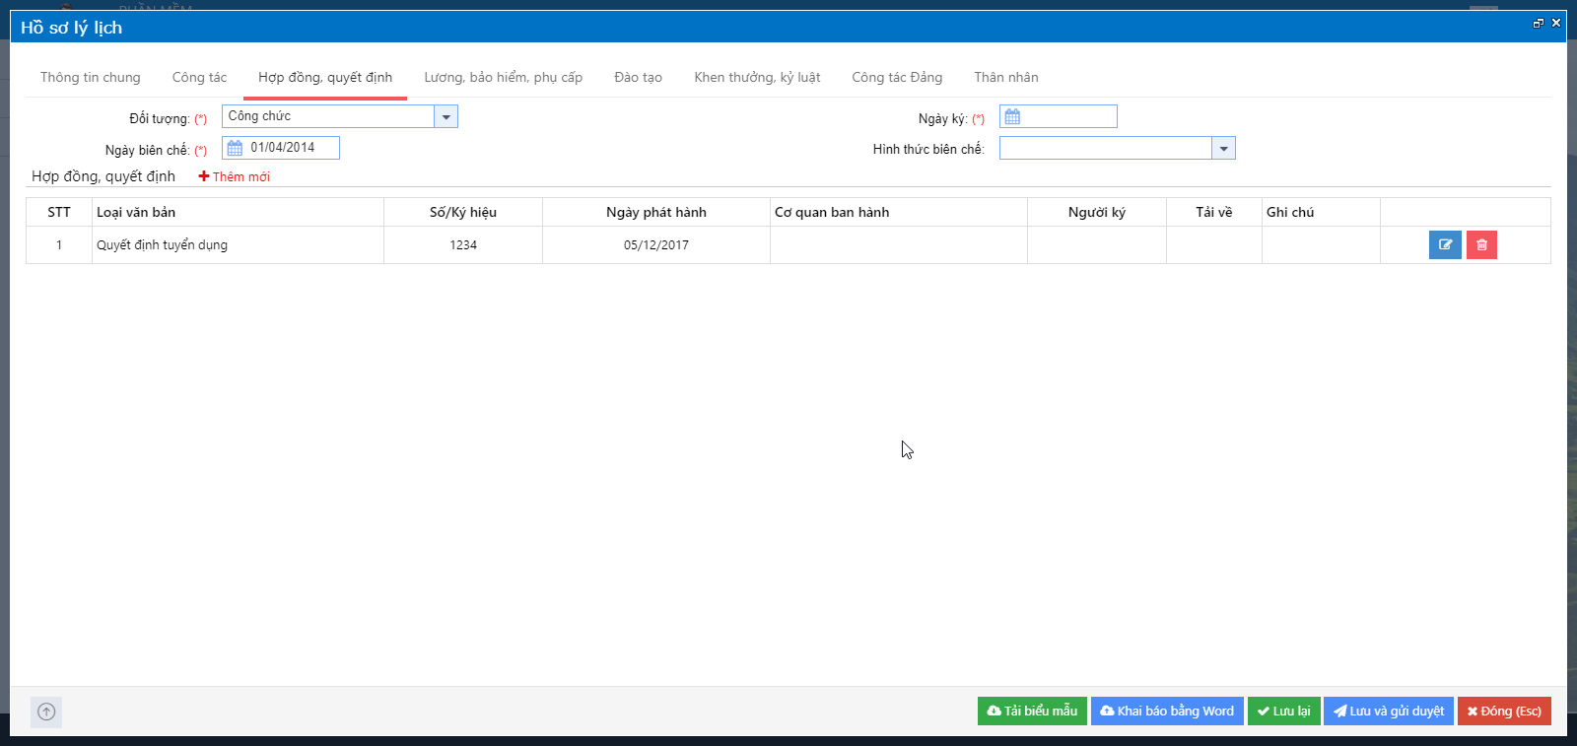
- Lương, bảo hiểm, phụ cấp
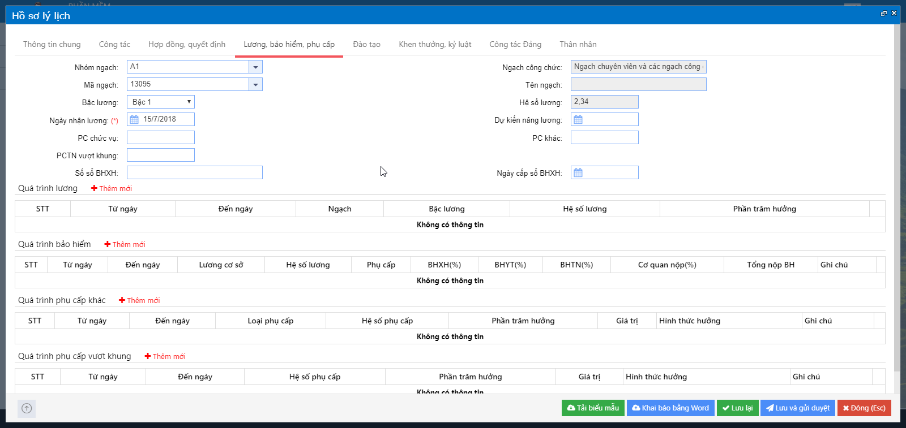
- Đào tạo
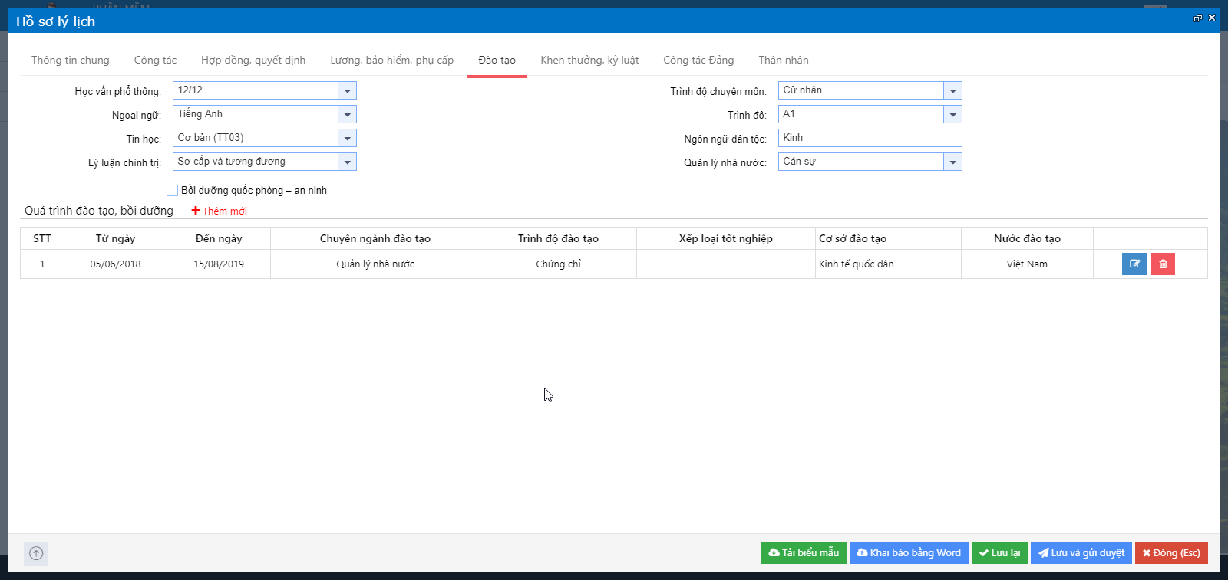
- Khen thưởng kỷ luật
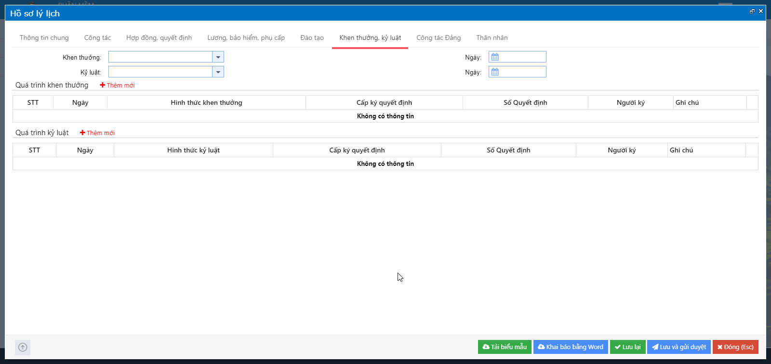
- Công tác Đảng
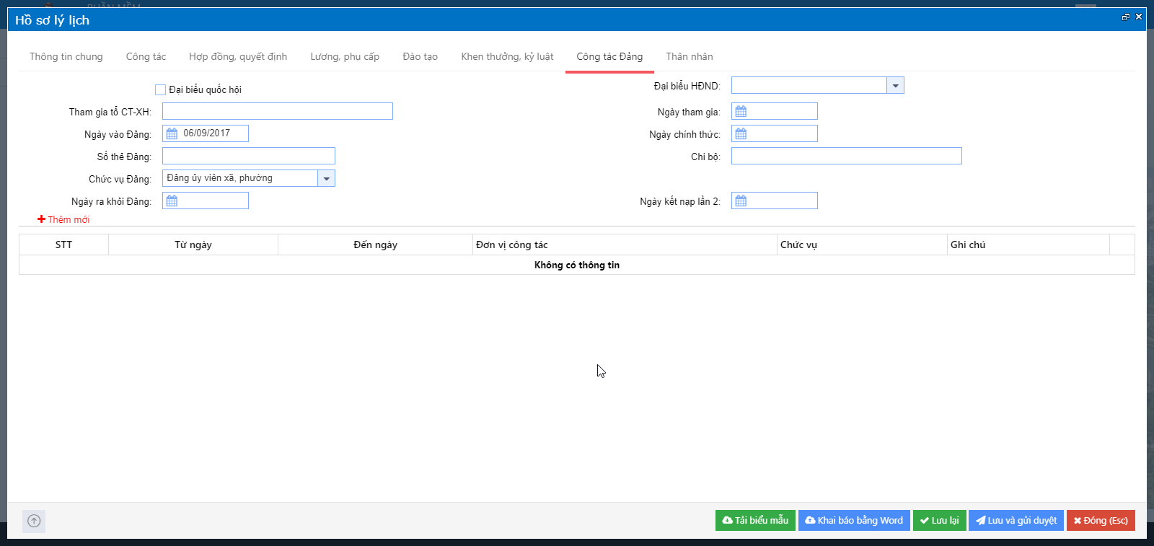
- Thân nhân
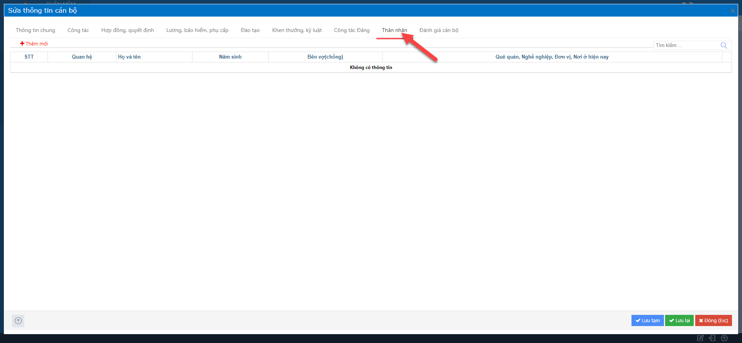
- Cách 2: Cán bộ công chức tải biểu mẫu về, nhập trên máy tính sau đó bấm nút “Khai báo bằng word” để tải Sơ yếu lý lịch lên.
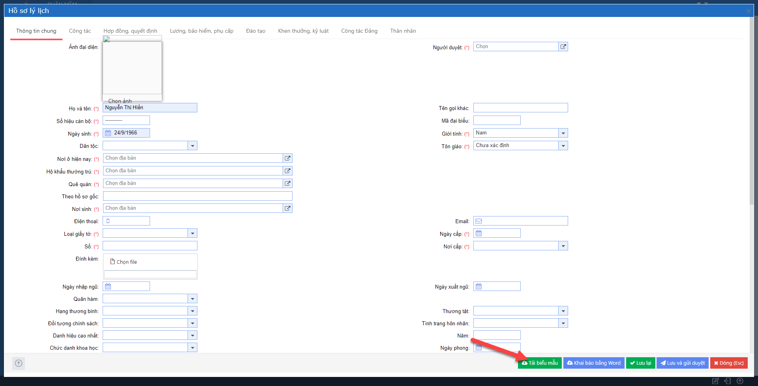
Tải biểu mẫu về máy tính.
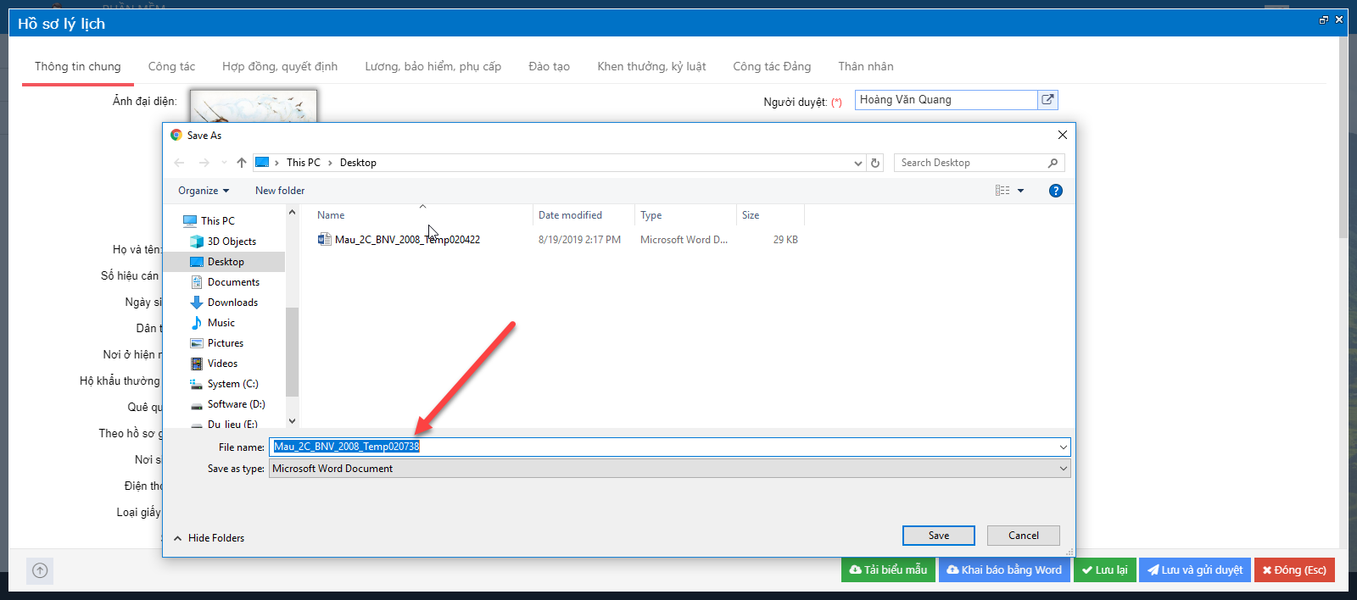
Giao diện biểu mẫu như sau:
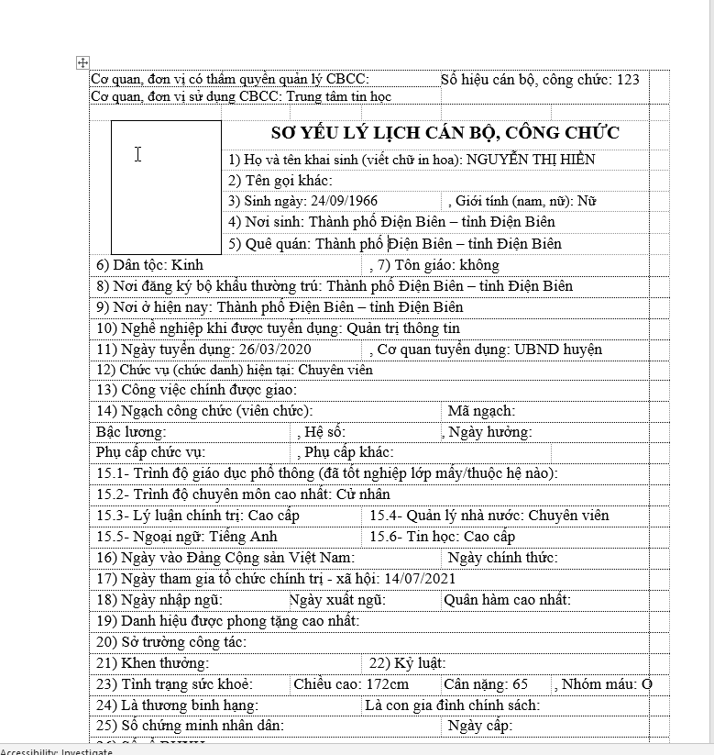
Cán bộ công chức nhập đầy đủ thông tin sau đó bấm vào nút “Khai báo bằng word” để tải Sơ yếu lý lịch lên.
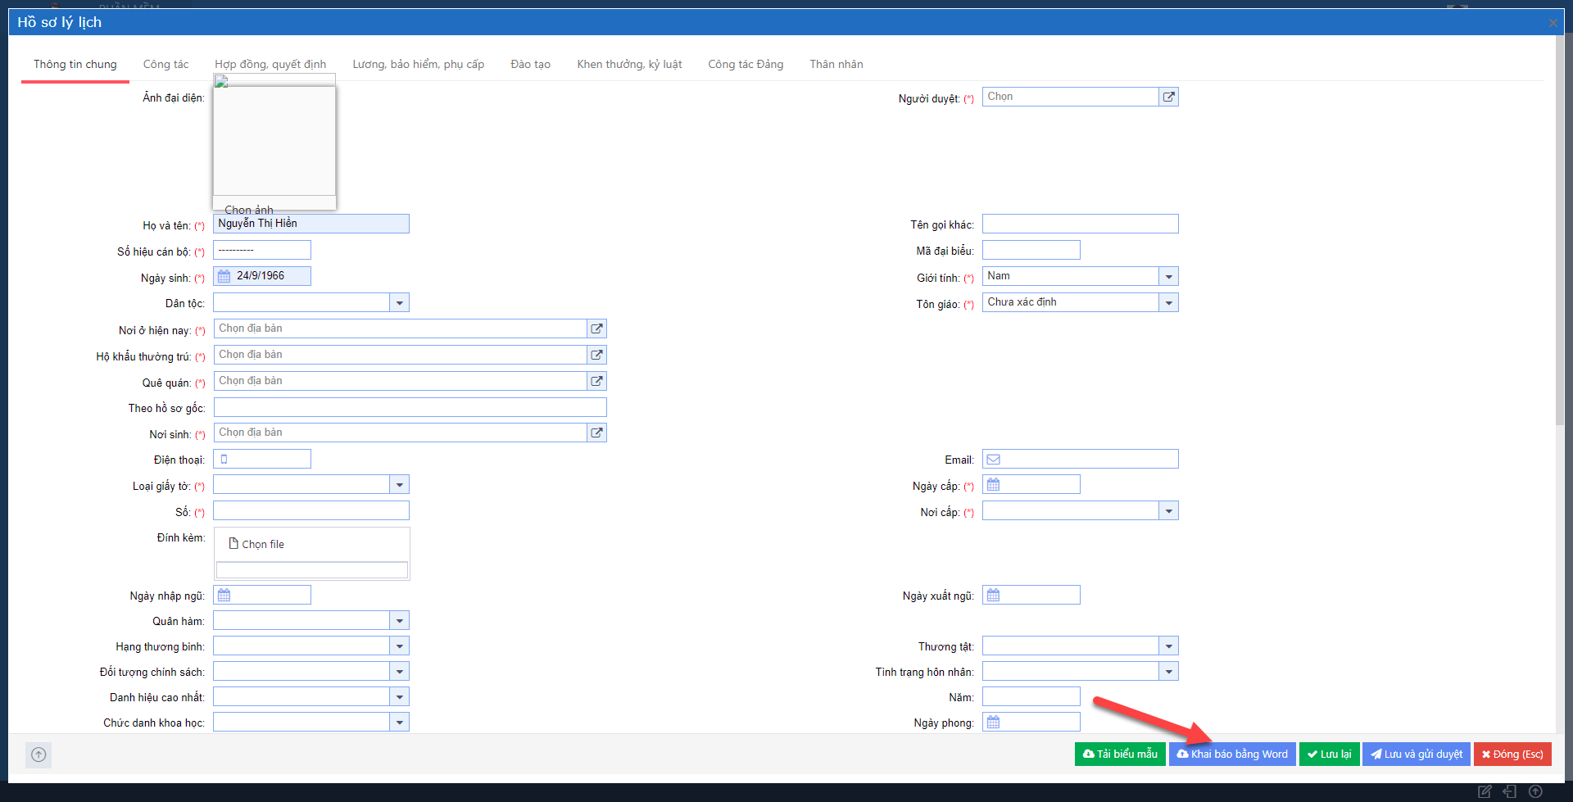

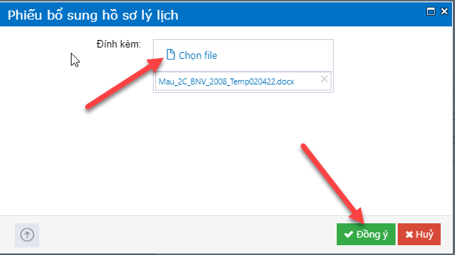
Các thông tin sẽ tự động điền vào các tab: Nhập thông tin chung; Công tác; Hợp đồng quyết định; Lương phụ cấp; Đào tạo; Khen thưởng kỷ luật; Công tác đảng; Thân nhân.
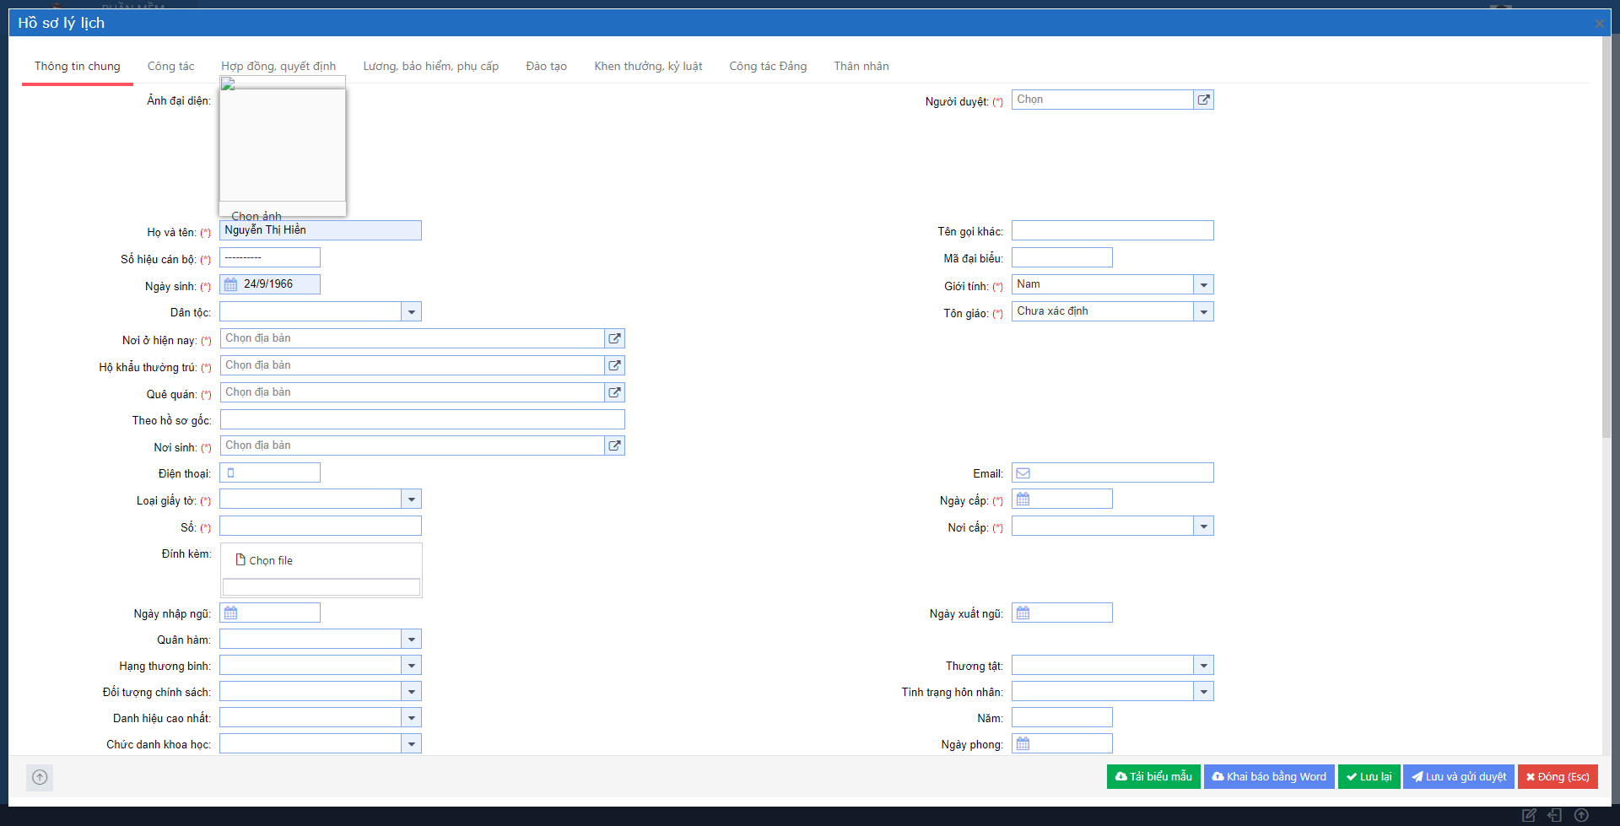
Các nút chức năng tại màn hình này, gồm:
- “Lưu lại”: lưu hồ sơ lý lịch vào tài khoản Cán bộ công chức. Ngay sau khi lưu lại, cửa sổ màn hình làm việc sẽ đóng lại. Trên màn hình chính sẽ hiển thị thành nút để Cán bộ có thể tiếp tục chỉnh sửa thông tin.
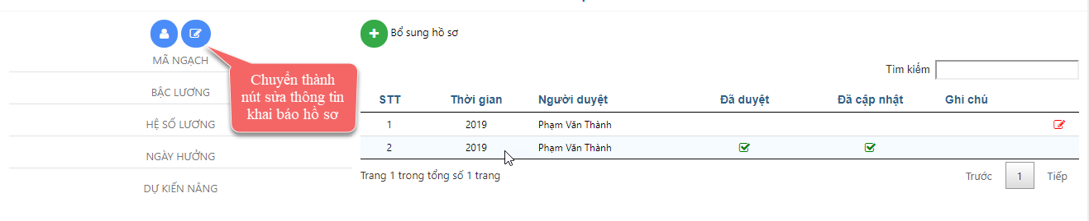
- “Lưu và gửi duyệt”: lưu hồ sơ lý lịch của Cán bộ và gửi cho cấp trưởng phòng phê duyệt.
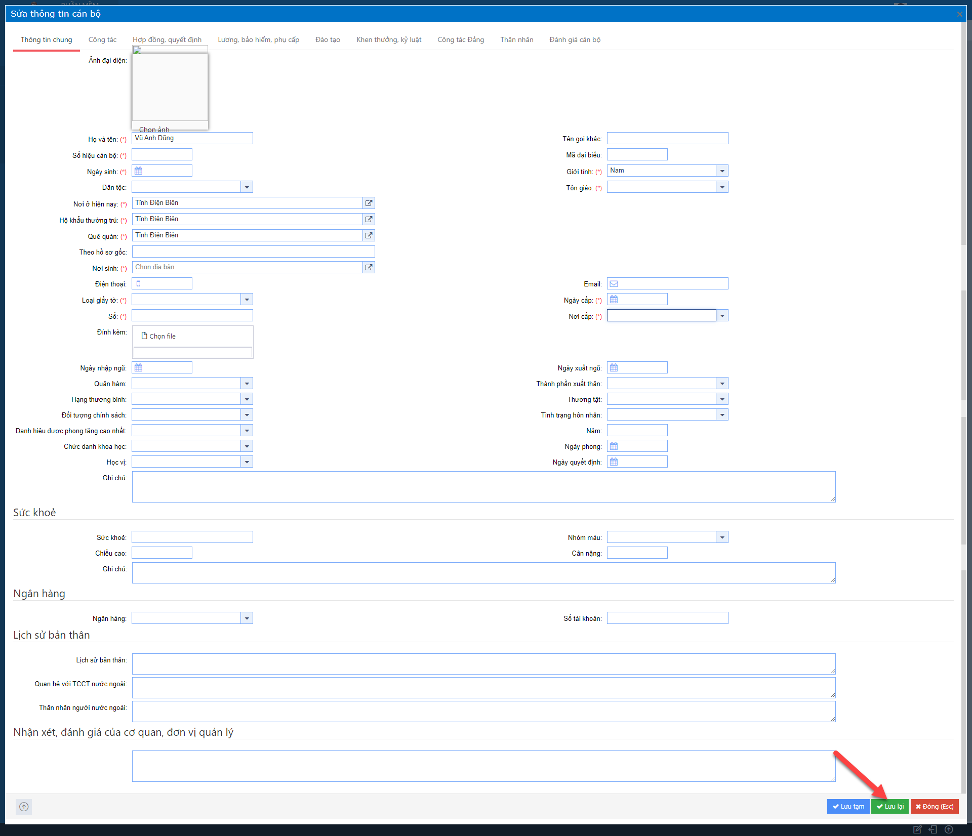
Sau khi chọn nút “Lưu và gửi duyệt”, hồ sơ lý lịch của cán bộ sẽ được gửi lên Trưởng phòng duyệt.

Phê duyệt hồ sơ lý lịch của Cán bộ (Tổng hợp, Xác nhận Sơ yếu lý lịch của cán bộ)

Trưởng phòng phê duyệt hồ sơ lý lịch
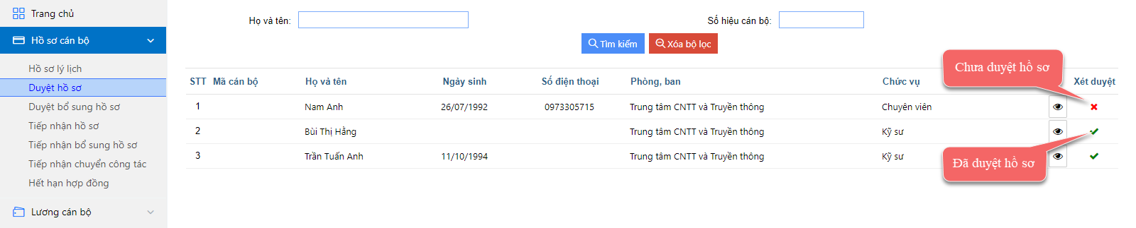
Trưởng phòng xem hồ sơ của Cán bộ sau đó bấm vào nút () để phê duyệt hồ sơ.
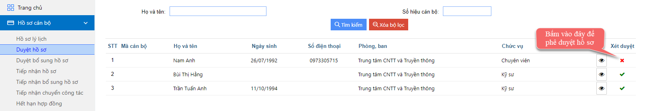
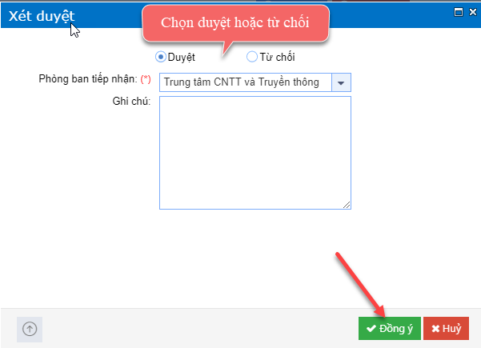
Nếu từ chối duyệt, Trưởng tích chọn Từ chối, nhập lý do vào ô ghi chú và bấm nút “Đồng ý”. Sau khi phê duyệt, trạng thái hồ sơ sẽ chuyển sang chữ màu xanh.
Sau khi phê duyệt xong, hồ sơ cán bộ sẽ được chuyển vào CSDL hồ sơ cán bộ.

Bổ sung hồ sơ lý lịch

Bổ sung hồ sơ lý lịch
Sau khi hồ sơ đã được duyệt và Cán bộ có thay đổi thông tin cá nhân trong thời gian sau khi hồ sơ được duyệt. Cán bộ tự vào bổ sung hồ sơ và gửi hồ sơ cho trưởng phòng và phòng nội vụ duyệt. Cách thức thực hiện như sau:
Bước 1: Cán bộ bấm vào nút “Bổ sung hồ sơ”.
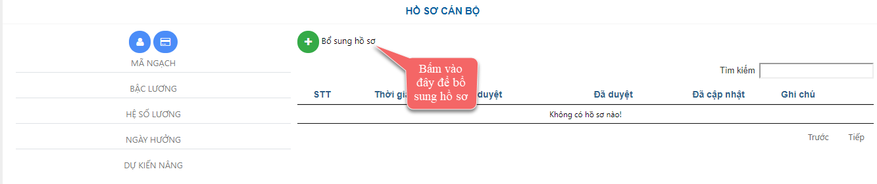
Bước 2: Nhập thông tin thay đổi theo hướng dẫn. Sau đó bấm nút “Lưu và gửi duyệt”.
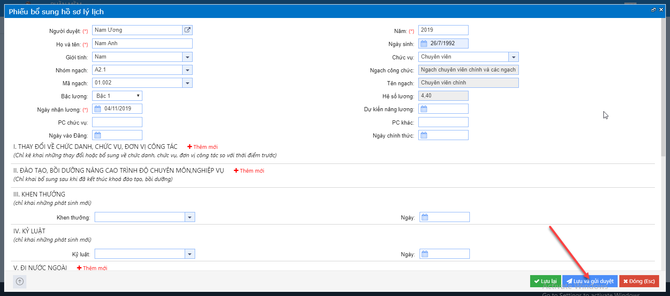

Phê duyệt hồ sơ đã bổ sung
Sau khi bổ sung hồ sơ. Trưởng phòng sẽ phê duyệt hồ sơ Cán bộ. Các bước thực hiện:
Bước 1: Truy cập vào module “Hồ sơ cán bộ”/ Duyệt bổ sung hồ sơ.
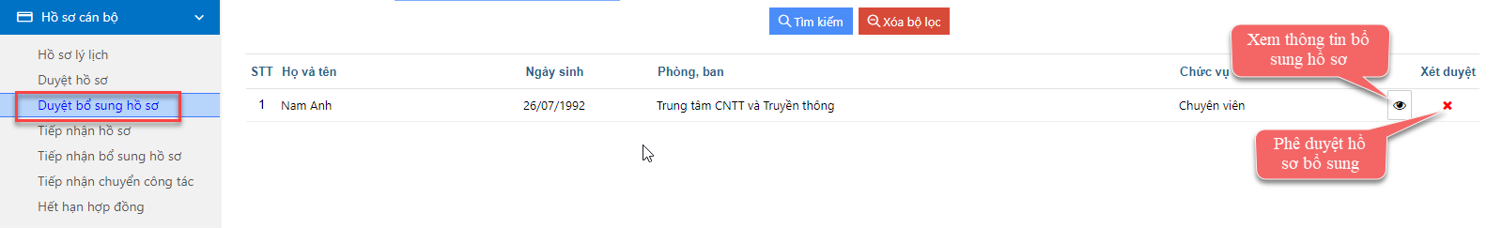
Bước 2: Xem hồ sơ đã bổ sung thêm thông tin. Và bắt đầu duyệt bổ sung hồ sơ.
- Phê duyệt và bấm nút Đồng ý để kết thúc việc duyệt hồ sơ
- Từ chối, nêu lý do vào phần ghi chú sau đó bấm nút Đồng ý để kết thúc việc duyệt hồ sơ
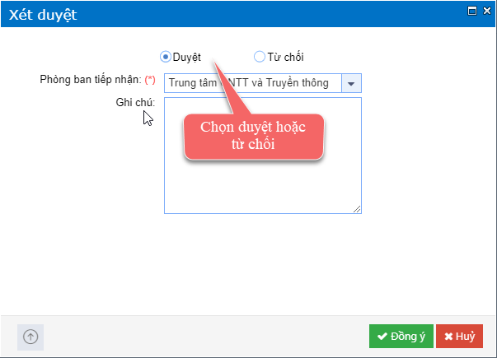
Sau khi cấp trưởng phòng phê duyệt. Hồ sơ sẽ được chuyển vào cơ sở dữ liệu hồ sơ cán bộ.

Chức năng đánh giá cán bộ công chức, viên chức, lao động hợp đồng năm

Cán bộ công chức, viên chức, lao động hợp đồng tự đánh giá
Đăng nhập vào hệ thống bằng tài khoản, mật khẩu đã được cấp
Bước 1: Ở giao diện trang chủ chọn nút “” hoặc “ Đánh giá cán bộ” để tự đánh giá
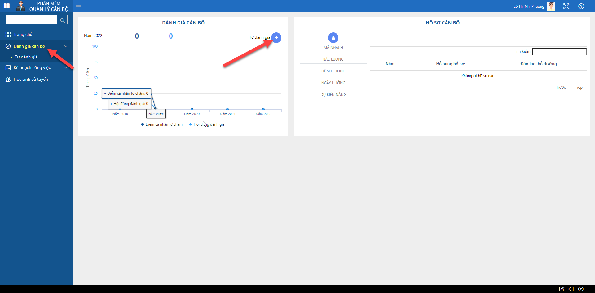
Bước 2: Chọn “Bắt đầu đánh giá” hệ thống hiển thị bộ tiêu chí đánh giá tương ứng với chức vụ của người dùng
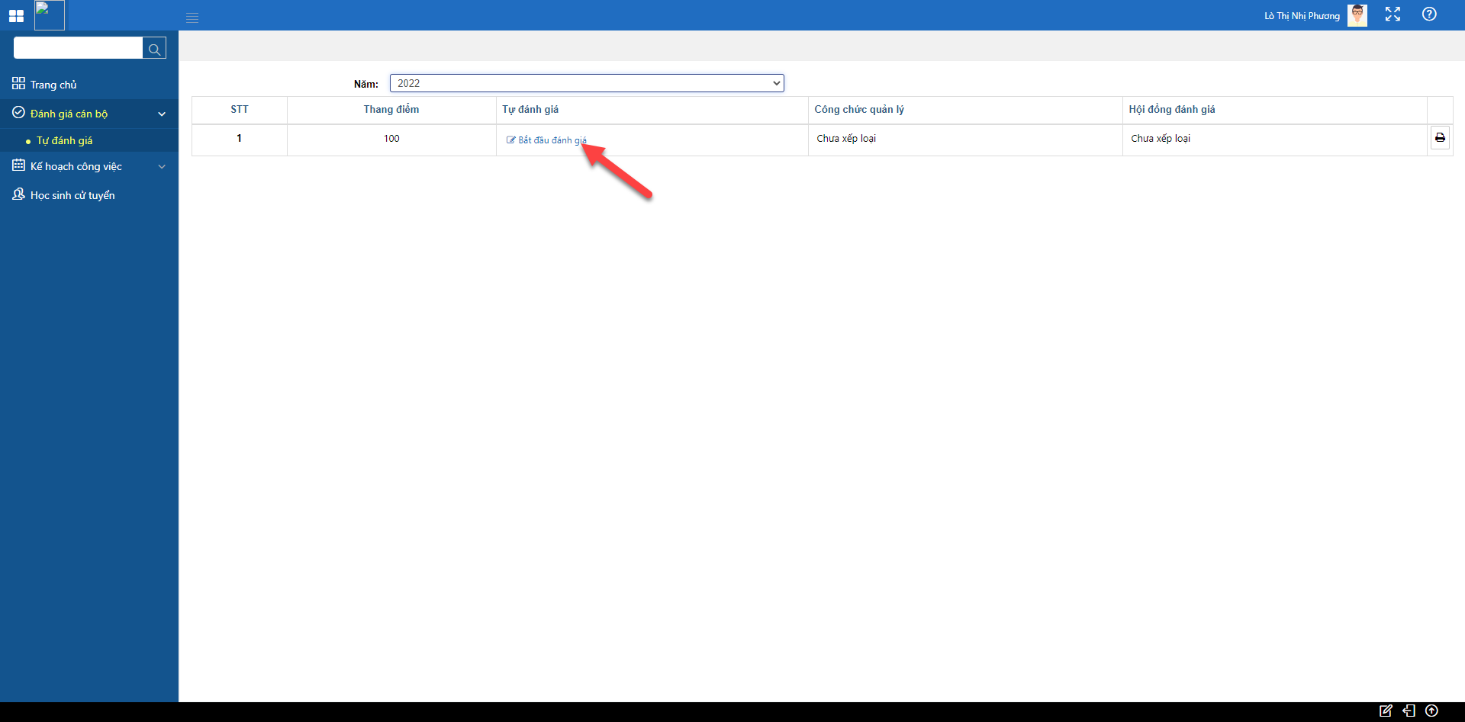
Bước 3: Chọn ô tự đánh giá nhập số điểm tương ứng với tứng tiêu chí Chọn “Lưu và gửi” để trình phiếu tự đánh giá cho lãnh đạo
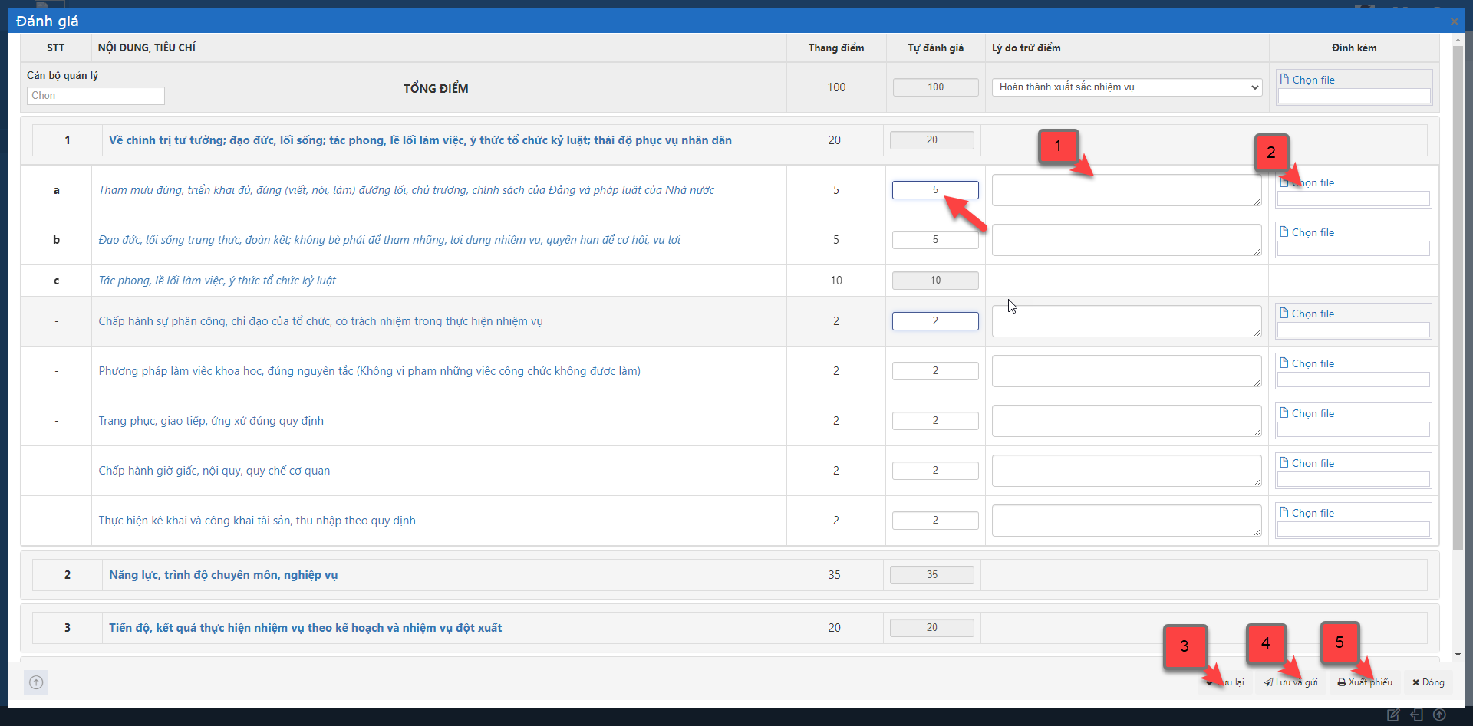
Lưu ý:
(1): Nhập lý do bị trừ điểm
(2): Đính kèm file nếu có
(3): Lưu lại và gửi sau
(4): Lưu lại và gửi luôn lên cấp có thẩm quyền nhận xét
(5): Xuất phiếu đánh giá ra từ hệ thống

Lãnh đạo nhận xét đánh giá
Tiến hành truy cập vào hệ thống bằng tài khoản và mật khẩu đã được cấp
Bước 1: Ở giao diện trang chủ chọn Nghiệp vụ quản lý
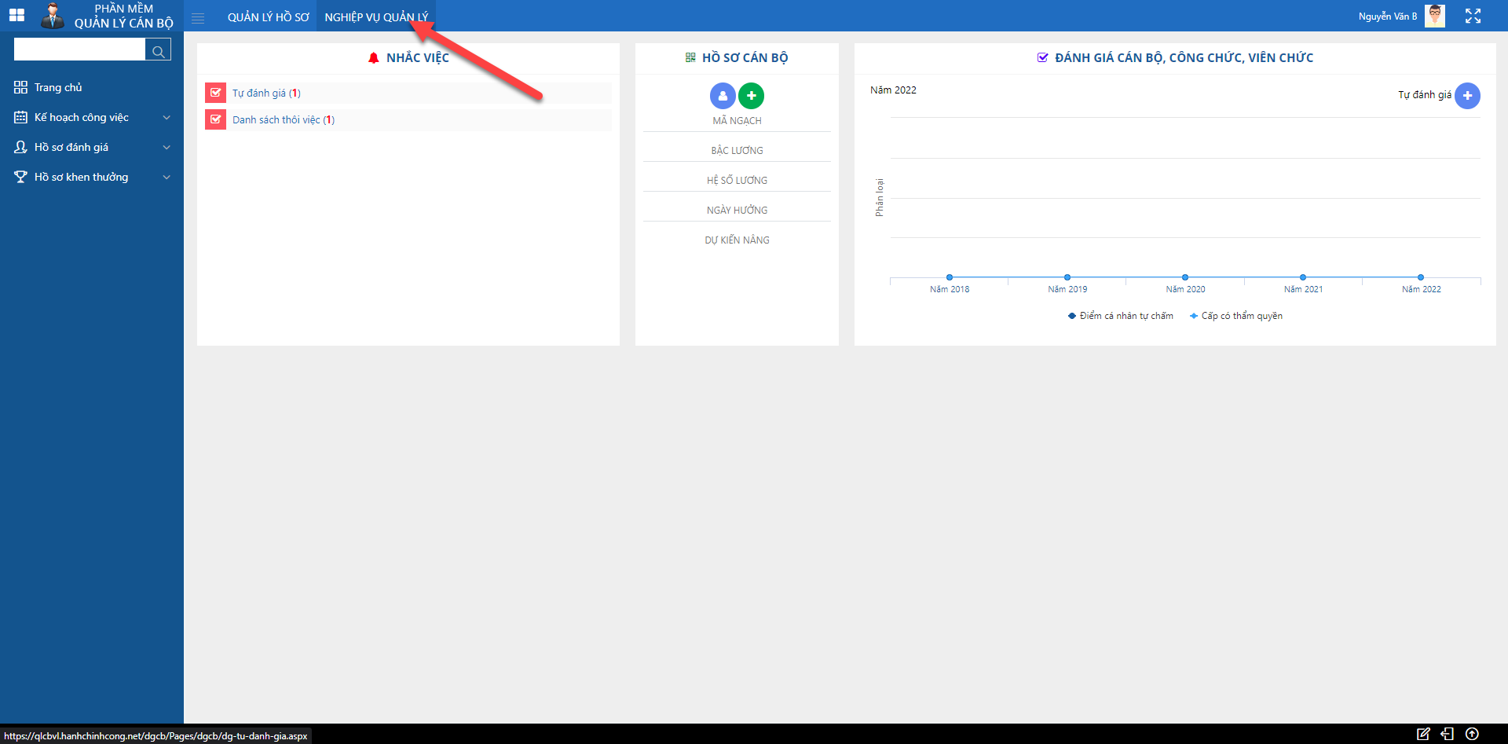
Bước 2: Màn hình hiển thị các nghiệp vụ phần mềm Chọn “ Đánh giá” hệ thống hiện thị danh sách phiếu đánh giá của đơn vị Bấm “ Bắt đầu đánh giá” để nhận xét cán bộ cấp dưới
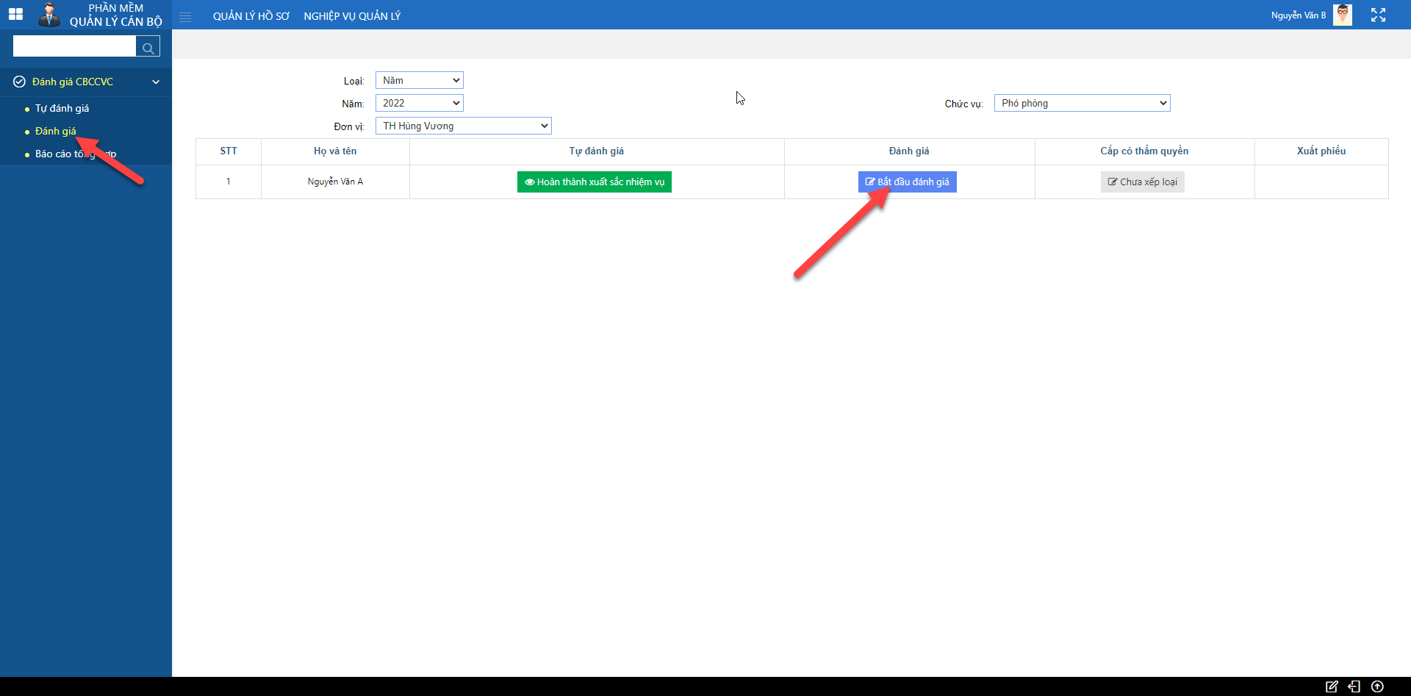
Bước 3: Tiến hành nhập ý kiến đánh giá, phân loại đánh giá, đính kèm file nếu có Chọn “ Gửi đánh giá ”
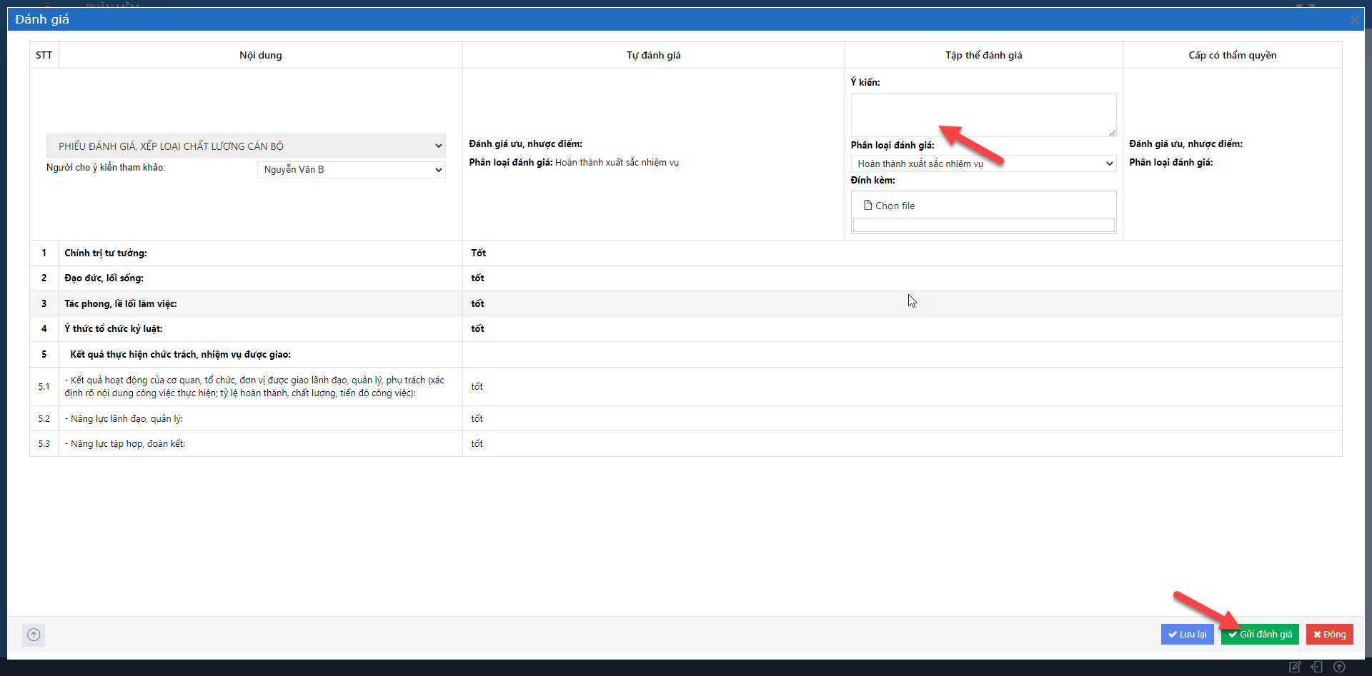
Lưu ý:
(1): Trường hợp chỉ lưu chưa gửi lên cấp trên
(2): Trường hợp gửi phiếu đánh giá lên cấp trên

Cấp có thẩm quyền đánh giá
Truy cập vào hệ thống nhập tài khoản, mật khẩu đã được cấp
Bước 1: Ở giao diện trang chủ chọn Nghiệp vụ quản lý chọn “ Cấp có thẩm quyền” hệ thống hiển thị danh sách phiếu đánh giá của toàn đơn vị
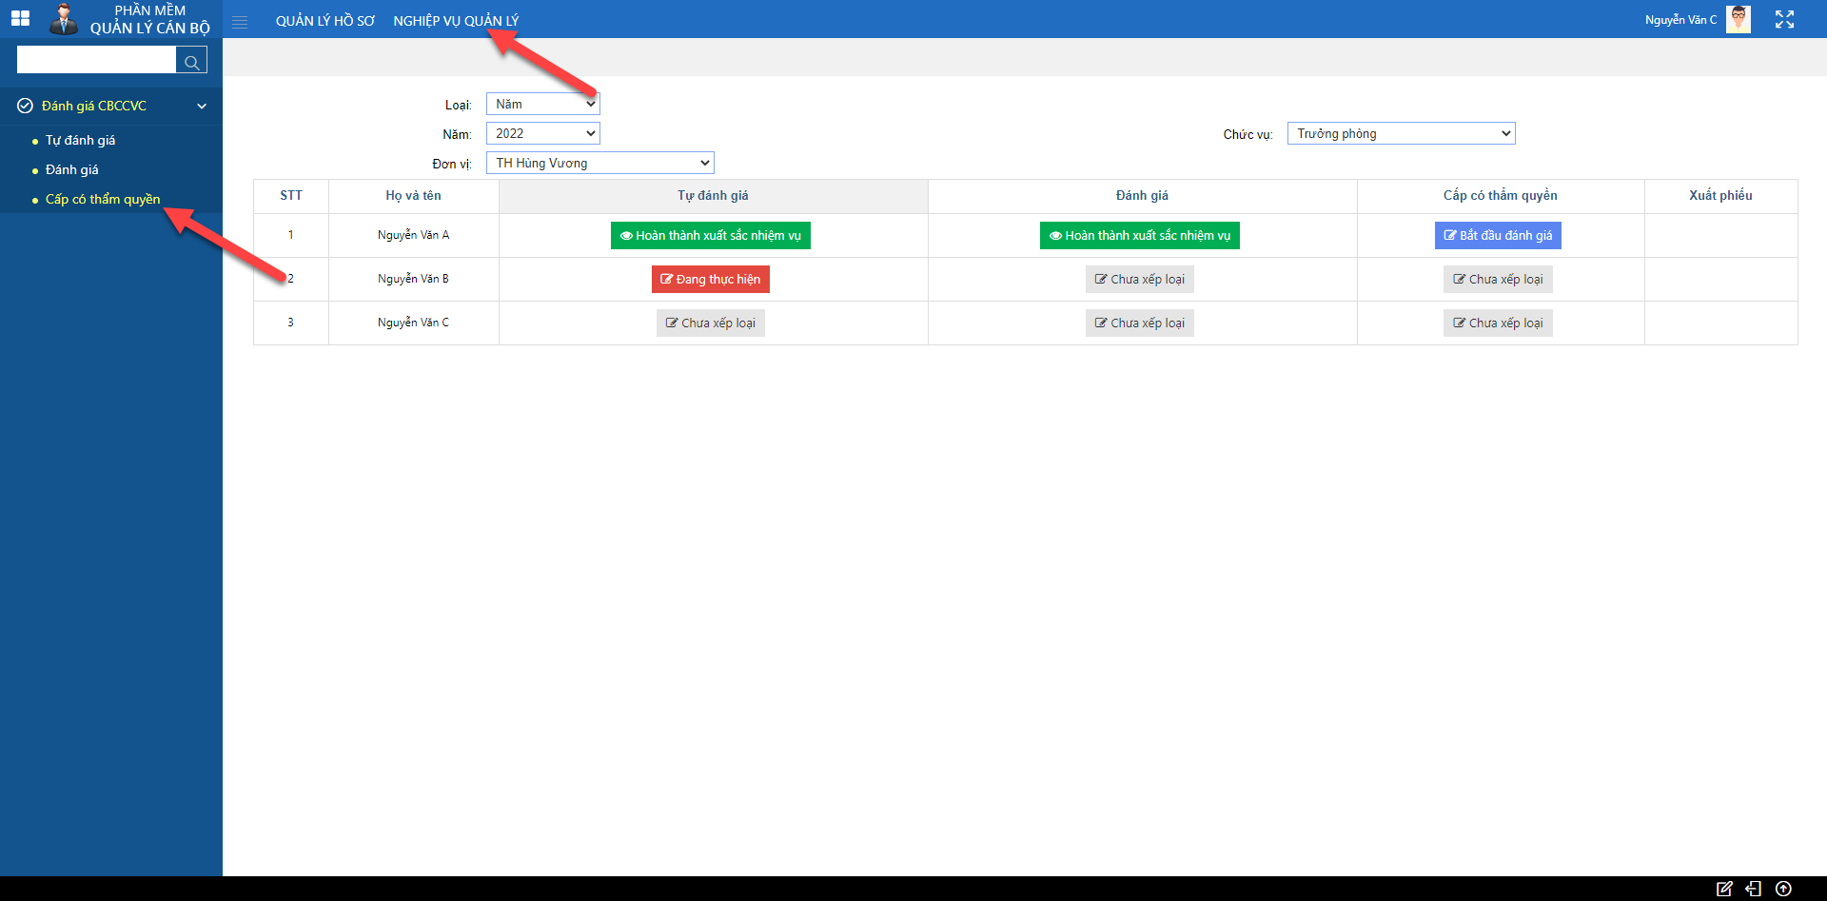
Bước 2: Chọn “ Bắt đầu đánh giá” ở cột cấp có thẩm quyền Nhập nội dung nhận xét theo mẫu Nhấn nút “ Kết thúc đánh giá “
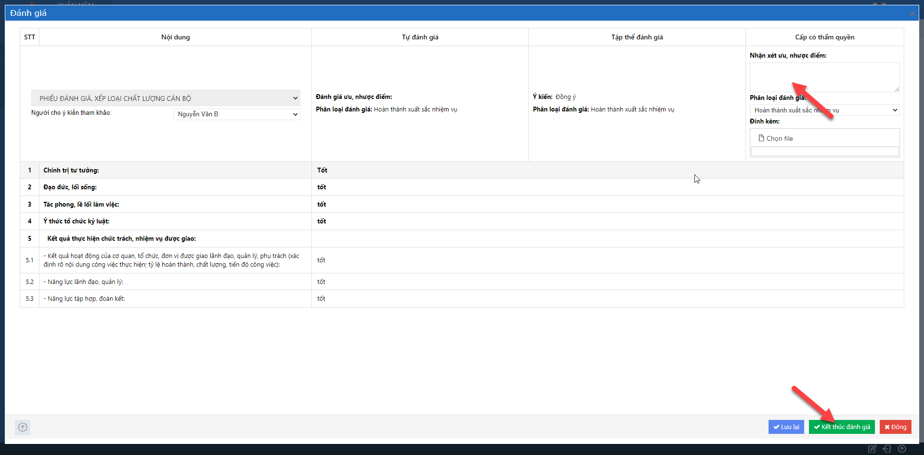

Đánh giá cán bộ sử dụng nền tảng Mobile App

Sử dụng hệ điều hành IOS

Hướng dẫn tải phần mềm
Bước 1: Lên ứng dụng chợ Apple store tìm kiếm “ Đánh giá cán bộ “ để tìm
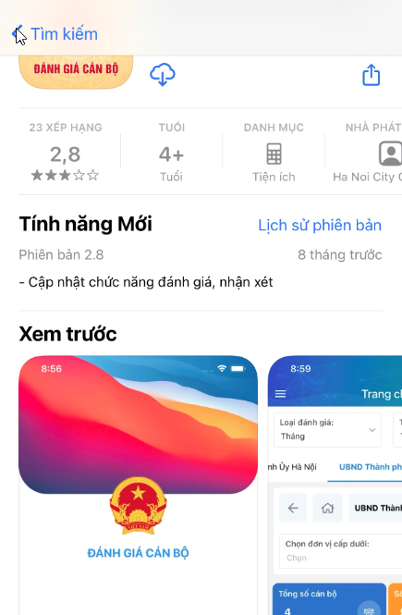
Bước 2: Chọn tải xuống Chọn đồng ý
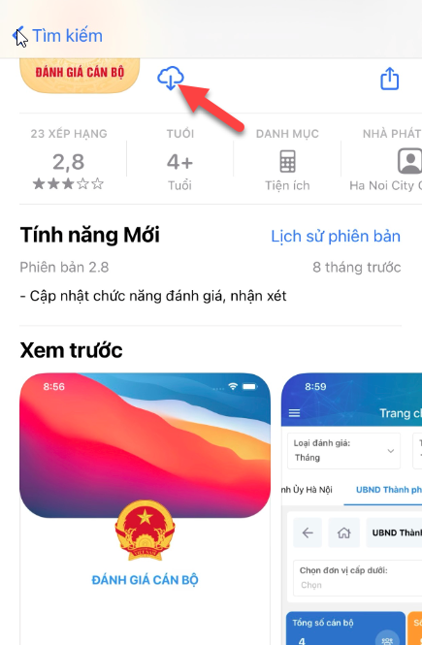
Bước 3: Chọn vào biểu tượng App để sử dụng
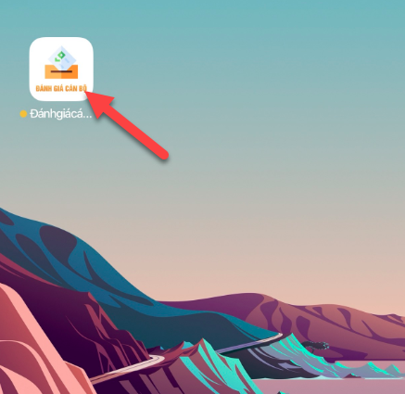

Hướng dẫn sử dụng hệ thống

Cán bộ công chức, viên chức gửi phiếu tự đánh giá
Bước 1: Cán bộ công chức, viên chức truy cập vào hệ thống theo tài khoản và mật khẩu đã được cấp Chọn Đăng nhập
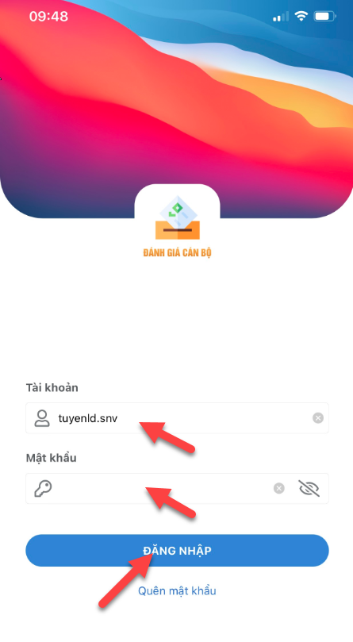
Bước 2: Ở phần nhắc việc chọn Tự đánh giá để đánh giá
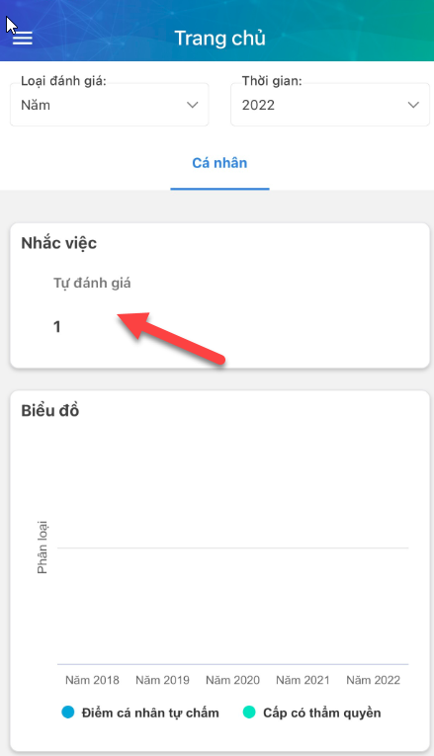
Bước 2.1. Màn hình hiển thị thông tin Chọn Bắt đầu đánh giá
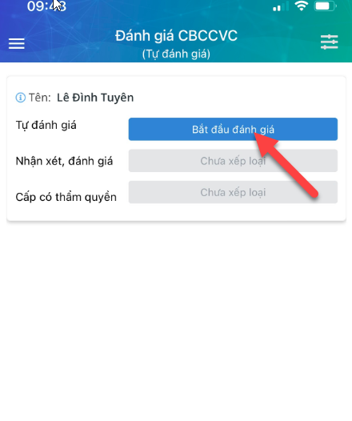
Bước 3: Điền đầy đủ thông tin theo mẫu Chọn nút “ + ” để thao tác
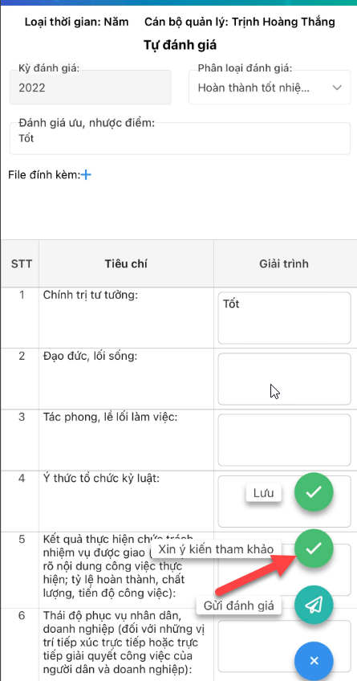
Lưu ý:
(1). Khi chọn “ Lưu “ trong trường hợp chưa gửi phiếu đánh giá đi
(2). Xin ý kiến tham khảo trong trường hợp cần xin ý kiến của cấp quản lý đối tượng
(3). Gửi đánh giá trong trường hợp gửi phiếu lên hội đồng đánh giá
Bước 4: Chọn Xin ý kiến tham khảo Hệ thống báo thành công
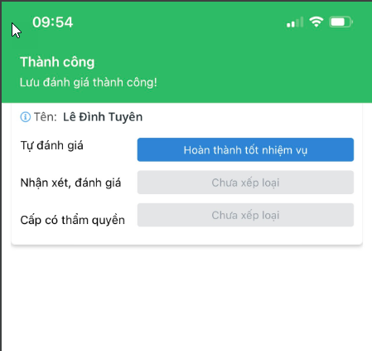

Nhận xét đánh giá
Bước 1: Tiến hành truy cập vào hệ thống theo tài khoản và mật khẩu đã được cấp
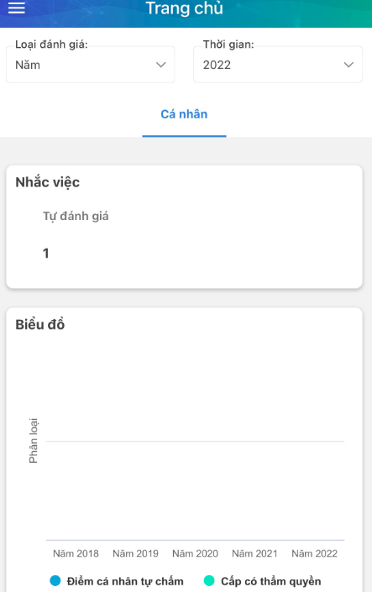
Bước 2: Chọn biểu tượng “ “ Chọn Đánh giá CBCCVC Chọn Nhận xét, đánh giá
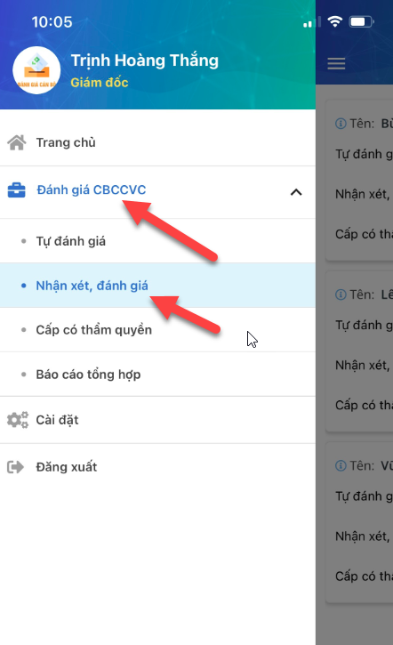
Bước 3: Ở mỗi phiếu sẽ có thông tin Phần nhận xét, đánh giá Chọn Bắt đầu đánh giá
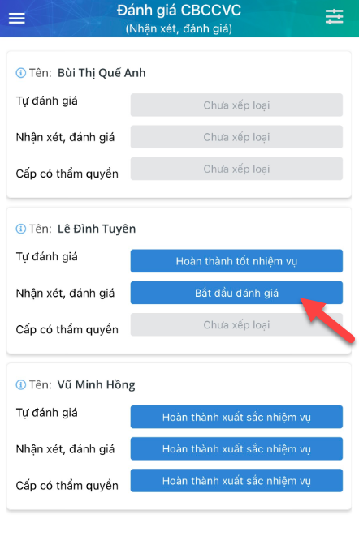
Bước 4: Nhập nội dung nhận xét Chọn dấu “ + “ Chọn Gửi đánh giá Hệ thống báo gửi thành công
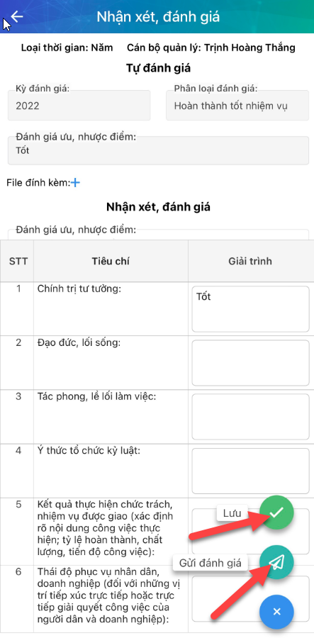
Lưu ý: Chọn “ Lưu “ trong trường hợp chưa gửi phiếu lên hội đồng đánh giá

Cấp có thẩm quyền đánh giá
Bước 1: Tiến hành truy cập vào hệ thống theo tài khoản và mật khẩu được cấp
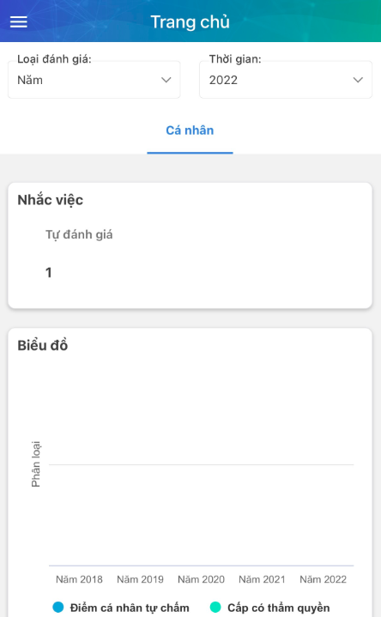
Bước 2: Chọn nút “ “ Chọn Cấp có thẩm quyền
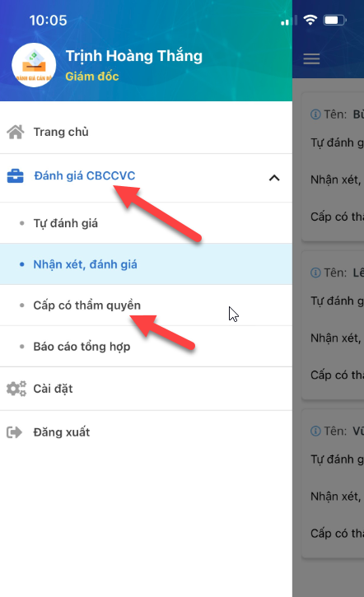
Bước 3: Ở mỗi phiếu chọn nút “ Bắt đầu đánh giá “
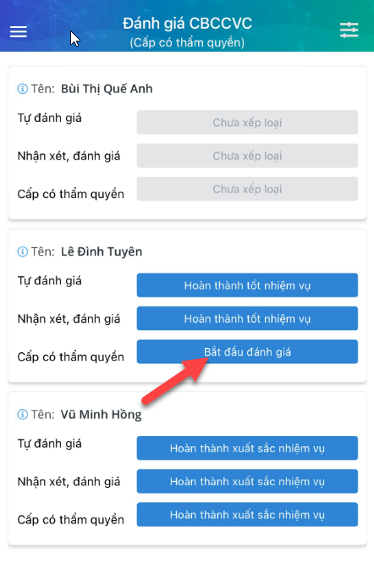
Bước 4: Lãnh đạo có thể sửa thông tin trên phiếu đánh giá Chọn Kết thúc đánh giá
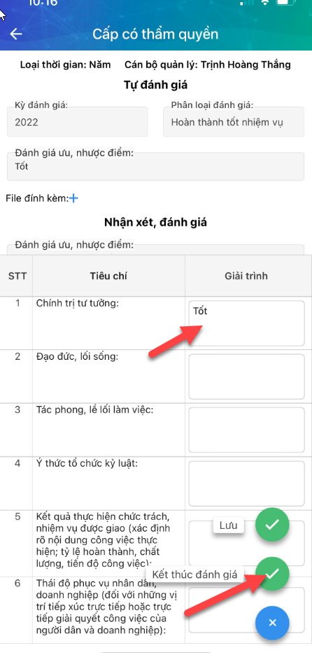
Lưu ý: Trường hợp chưa kết thúc đánh giá thì chọn nút “ Lưu “

Sử dụng hệ điều hành ANDROID
Thao tác tương tự như sử dụng hệ điều hành IOS

CHỨC NĂNG TRA CỨU, BÁO CÁO, THỐNG KÊ

Tra cứu tổng hợp hồ sơ CBCCVC
Cán bộ vào module Tra cứu/ Tra cứu tổng hợp. Chọn các tiêu chí cần báo cáo tổng hợp sau đó bấm vào nút Tra cứu. Thực hiện như sau:
Kết quả hiển thị. Hệ thống tự động lọc tạo bảng các cột thông tin theo các tiêu chí đã được chọn từ trước.
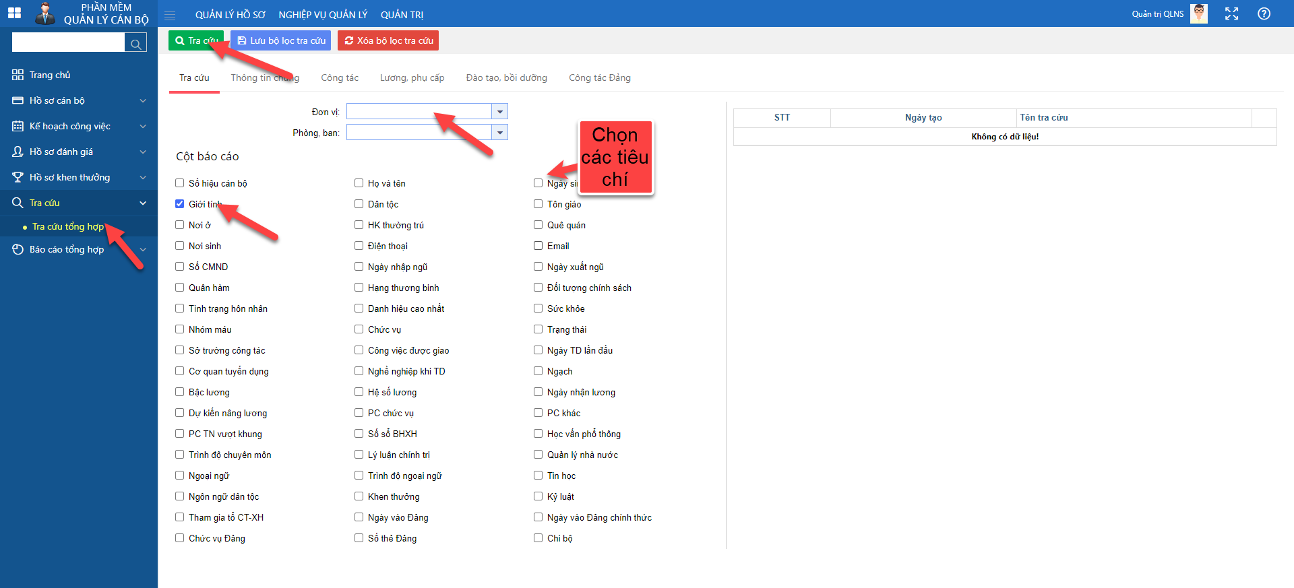
Tại đây Cán bộ có thể xuất danh sách để lưu lại thông tin và trình cấp trên.
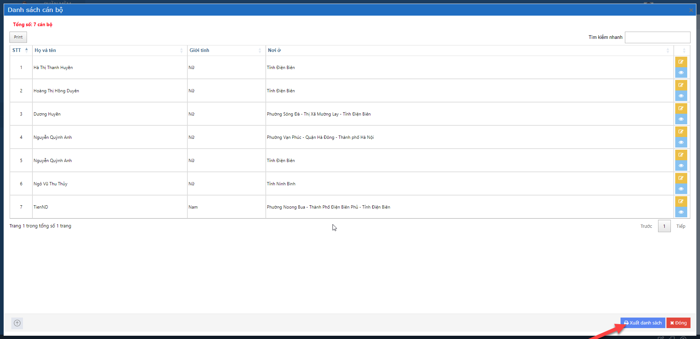
Sau khi xuất danh sách, giao diện bản danh sách như sau:
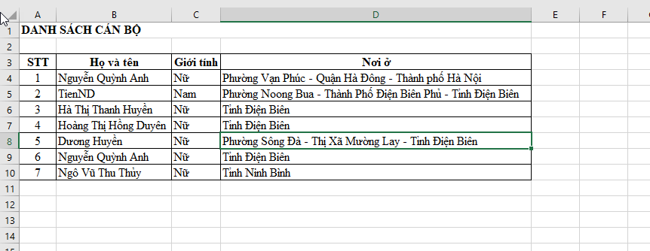

Báo cáo tổng hợp
Module bao gồm: Báo cáo tổng hợp theo:
- Báo cáo chất lượng công chức lãnh đạo, quản lý
- Lao động hoạt động chuyển ngạch biên chế
- Báo cáo chất lượng viên chức lãnh đạo, quản lý
- Công chức tập sự bổ nhiệm ngạch
- Báo cáo thống kê danh sách gia hạn hợp đồng lao động
- Báo cáo số lượng, chất lượng cán bộ cấp xã là nữ
- Sô lượng cơ quan đơn vị trực thuộc
- Báo cáo số lượng biên chế viên chức
- Báo cáo số lượng biên chế công chức
Để thực hiên, Cán bộ phòng nội vụ chỉ cần tích chọn một trong các tiêu chí trên, chọn đơn vị cần thống kê báo cáo và thời gian làm báo cáo. Sau đó xuất báo cáo.
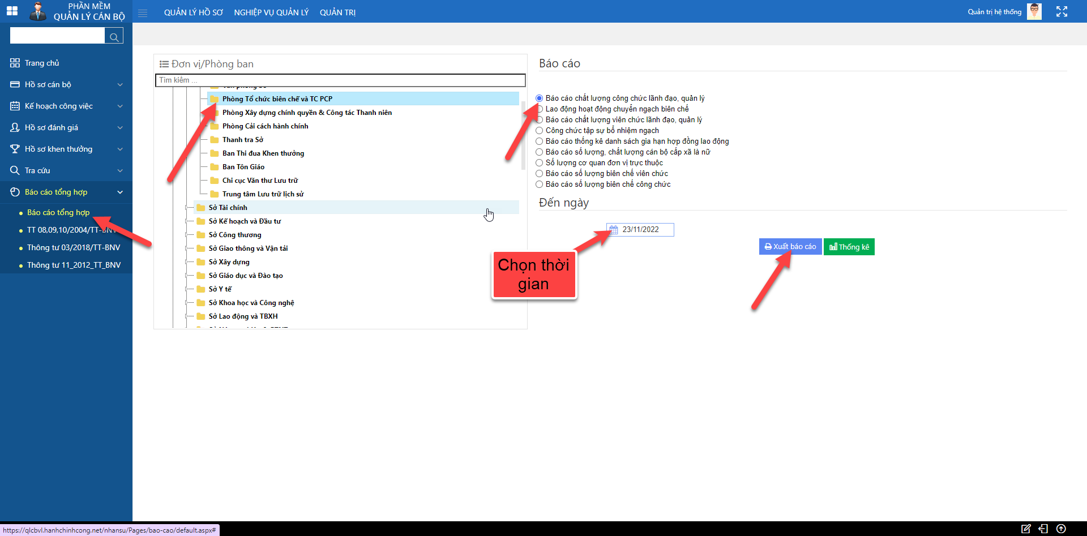
Giao diện xuất báo cáo kết quả hiển thị như sau:
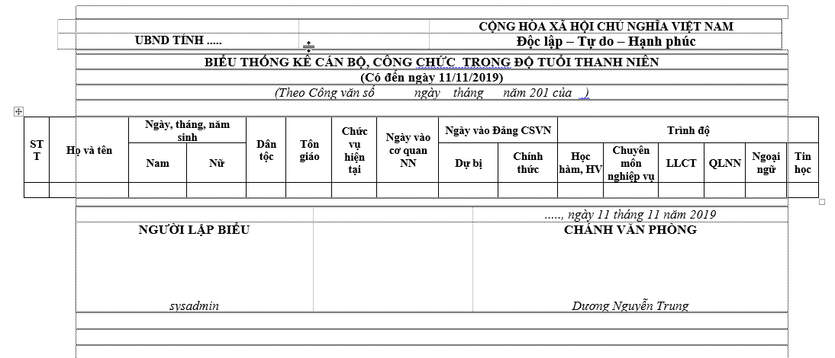

Báo cáo theo quyết định, thông tư được BNV ban hành
- Báo cáo theo TT 08,09,10/2004/TT-BNV
- Báo cáo theo TT 03/2018/TT-BNV
- Báo cáo theo TT 11/2012/TT-BNV
Quản trị chọn Quản lý hồ sơ cán bộ Chọn Báo cáo tổng hợp Chọn 1 loại báo cáo theo thông tư được BNV ban hành Chọn phòng ban, đơn vị Chọn theo tiêu chí Chọn thống kê
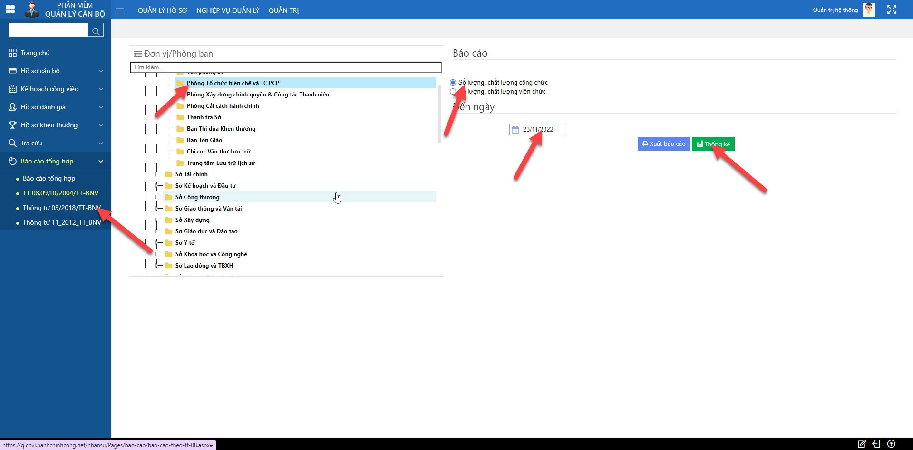
Chọn Xuất báo cáo để tải biểu mẫu xuống từ hệ thống
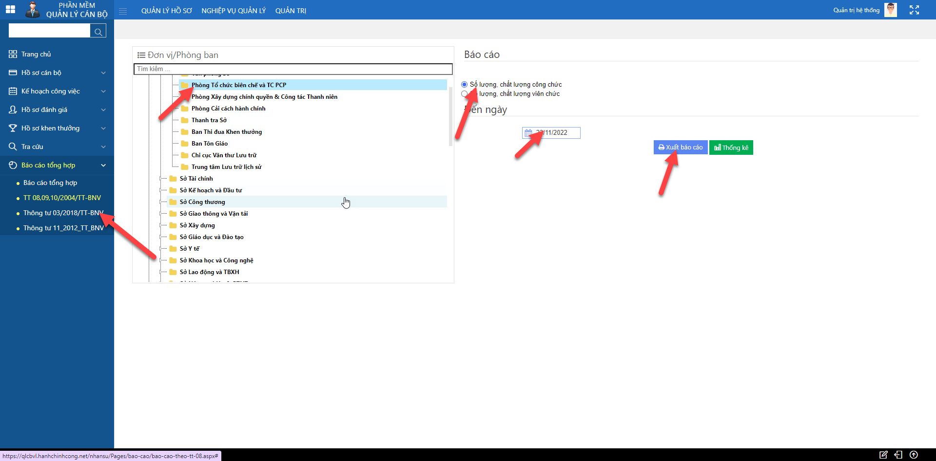
Chọn xem File vừa tải xuống để làm báo cáo
